PENGARUH EKSTRAK BATANG BROTOWALI (Tinospora crispa) TERHADAP KEMATIAN LARVA NYAMUK

Aedes aegypti DAN SUMBANGSIHNYA PADA
MATA PELAJARAN BIOLOGI DI SMA/MA

SKRIPSI SARJANA S.1
Diajukan Untuk Memenuhi Salah Satu Syarat Guna Memperoleh Gelar
Sarjana Pendidikan Biologi (S.Pd)

Oleh:

SYAHIDAH FITRIAH
NIM. 11222053

Prodi Pendidikan Biologi

FAKULTAS TARBIYAH DAN KEGURUAN
UNIVERSITAS ISLAM NEGERI RADEN FATAH
PALEMBANG
2015

Hal : Persetujuan Pembimbing Kepada Yth.
Lamp. : - Bapak Dekan Fakultas Tarbiyah
dan Keguruan
UIN Raden Fatah Palembang
Di
Palembang

Assalamualaikum Wr. Wb.
Setelah melalui proses bimbingan, arahan dan koreksian baik dari segi isi maupun teknik penulisan terhadap skripsi saudari:
Nama : Syahidah Fitriah
NIM : 11222053
Program Studi : S1 Pendidikan Biologi
Judul Skripsi : Pengaruh Ekstrak Batang Brotowali (tinospora crispa) Terhadap Kematian Larva Nyamuk Aedes aegypti Dan Sumbangsihnya Pada Mata Pelajaran Biologi Di SMA/MA

Maka, kami selaku pembimbing berpendapat bahwa skripsi saudari tersebut dapat diajukan dalam sidang skripsi Fakultas Tarbiyah dan Keguruan UIN Raden Fatah Palembang.
Demikian harapan kami dan atas perhatiannya diucapkan terima kasih.
Wassalamu’alaikum Wr. Wb.

Palembang, 14 Desember 2015
Pembimbing I  Hj. Agustiani Dumeva P, M.Si  NIP. 19720812 200501 2 005  ii | Pembimbing II  Syarifah, M.Kes  NIP. 19750429 200912 2 001
PENGESAHAN SKRIPSI

Judul : Pengaruh Ekstrak Batang Brotowali (tinospora crispa) Terhadap Kematian Larva Nyamuk Aedes aegypti Dan Sumbangsihnya Pada Mata Pelajaran Biologi Di SMA/MA
Nama : Syahidah Fitriah
NIM : 11222053
Program : S1 Pendidikan Biologi

Telah disetujui tim penguji ujian skripsi.
1. Ketua : Dr. Munir, M.Ag ( )
NIP. 19710304 200112 1 002
2. Sekretaris : Indah Wigati, M. Pd. I ( )
NIP. 19770703 200710 2 004
3. Penguji I : Awalul Fatiqin, M.Si ( )
NIK. 140201100812/BLU
4. Penguji II : Yustina Hafida, M.Kes ( )
NIK. 150220321762/BLU

Diuji di Palembang pada tanggal 22 Desember 2015
Waktu : 08.00-09.00 WIB
Hasil/IPK : 3,63
Predikat : Amat Baik

Dekan Fakultas Tarbiyah dan Keguruan
UIN Raden Fatah Palembang

Dr. H. Kasinyo Harto, M.Ag
NIP. 19710911 199703 1 004
iii
MOTTO DAN PERSEMBAHAN

يَرْ فَعِ ا للهُ ا لَذِ يِنَ اَ مَنُوا مِنْكُمْ وَا لَّذِ يْنَ اُ وا تُوا لَعِلْمَ دَ رَ جَا تٍ
“Allah akan meninggikan orang-orang yang beriman diantara kamu dan orang-orang yang berilmu pengetahuan beberapa derajat”
(Al-Mujadillah:11)

”Jadilah seperti karang di lautan yang kuat dihantam ombak dan kerjakanlah hal yang bermanfaat untuk diri sendiri dan orang lain”

Alhamdulillah, puji syukur selalu kepada Allah SWT karena atas rahman dan rahimnya saya bisa menyelesaikan tugas akhir ini,
dan semua ini saya persembah untuk:
- Kedua orang tuaku ayah (A.Rahim) dan ibu (Paridah) orang yang paling berharga dan penting dalam hidupku. Terima kasih untuk kasih sayang, doa, bimbingan, nasehat, dan semua pengorbanan yang telah kalian berikan kepadaku.
- Saudari-saudariku Macik, Kakak, Mbak dan Adek terimakasih karena selalu mendo’akan dan memberi semangat untuk menyelesaikan tugas ini.
- Sahabat-sahabatku (Yulinda, Teti, Yani, Niar, Kiki, Oca, Santikah) dan teman-teman seangkatan (Biologi 2 dan 1).
- Dan engkau yang kelak akan menemani hidupku dan membimbingku untuk mencapai ridho-Nya.
- Almamaterku tercinta Universitas Islam Negeri Raden Fatah Palembang terutama Program Studi Pendidikan Biologi.

iv
HALAMAN PERNYATAAN

Saya yang bertanda tangan di bawah ini:
Nama : Syahidah Fitriah
Tempat dan Tanggal Lahir : Palembang, 12 Maret 1994
Program studi : Pendidikan Biologi
NIM : 11222053

Menyatakan dengan sesungguhnya bahwa:
- Seluruh data, informasi, interpretasi serta pernyataan dalam pembahasan dan kesimpulan yang disajikan dalam karya ilmiah ini, kecuali yang disebutkan sumbernya adalah merupakan hasil pengamatan, penelitian, pengolahan, serta pemikiran saya dengan pengarahan dari para pembimbing yang ditetapkan.
- Karya ilmiah yang saya tulis ini adalah asli dan belum pernah diajukan untuk mendapat gelar akademik, baik di UIN Raden Fatah Palembang maupun perguruan tinggi lainnya.

Demikian pernyataan ini dibuat dengan sebenarnya dan apabila dikemudian hari ditemukan adanya bukti ketidakbenaran dalam pernyataan tersebut di atas, maka saya bersedia menerima sangsi akademis berupa pembatalan gelar yang saya peroleh melalui pengajuan karya ilmiah ini.

Palembang, 14 Desember 2015
Yang membuat pernyataan,

Syahidah Fitriah
NIM. 11222053

v
ABSTRACT

Aedes aegypti mosquito, which acts as a vector in the spread of dengue disease. One of the effort to reduce the spread of dengue disease is using larvicides. Brotowali thought to have an effect as larvicides against Aedes aegypti larvae because they have the alkaloid compounds and tinokrisposid that can cause death in larvae. This study aims to determine the effect extract brotowali (Tinospora crispa) against Aedes aegypti larvae of death so as to provide information to the public that can be used as larvicidal brotowali. This research is an experiment with a completely randomized design (CRD) with 4 treatments and 6 replicates. The samples used were third instar larvae of Aedes aegypti with the treatment A0 (abate 500 ppm), A1 (500 ppm), A2 (750 ppm), and A3 (1000 ppm). Observations dead larvae were carried out for 24 hours and 48 hours. The results showed that within 24 hours at a concentration of 500 ppm on average larvae death reached 32.5%, the concentration of 750 ppm 55.8%, a concentration of 1000 ppm to 70%, whereas within 48 hours at a concentration of 500 ppm on average larvae death reached 75%, 90.8% concentration of 750 ppm, a concentration of 1000 ppm to 100%. Based on analysis of variance (Ansira) showed that the extract brotowali (Tinospora crispa) gives a significant influence (p> 0.01) in the death of larvae of Aedes aegyti. Effective concentration to kill larvae of Aedes aegyti namely the concentration of 750 ppm.
Keywords: Extract brotowali (Tinospora crispa), larvicides, Aedes aegypti

vi
ABSTRAK

Aedes aegypti merupakan nyamuk yang berperan sebagai vektor dalam penyebaran penyakit DBD. Salah satu upaya untuk mengurangi penyebaran penyakit DBD yaitu dengan menggunakan larvasida. Batang brotowali diduga memiliki efek sebagai larvasida terhadap larva Aedes aegypti karena dianggap memiliki senyawa alkaloid dan tinokrisposid yang bisa menyebabkan kematian pada larva. Penelitian ini bertujuan untuk mengetahui pengaruh ekstrak brotowali (Tinospora crispa) terhadap kematian larva Aedes aegypti sehingga dapat memberikan informasi kepada masyarakat bahwa brotowali bisa dimanfaatkan sebagai larvasida. Penelitian ini merupakan penelitian eksperimen dengan rancangan acak lengkap (RAL) dengan 4 perlakuan dan 6 kali ulangan. Sampel yang digunakan adalah larva Aedes aegypti instar III dengan perlakuan A₀ (abate 500 ppm), A₁ (500 ppm), A₂ (750 ppm), dan A₃ (1000 ppm). Pengamatan larva yang mati dilakukan selama 24 jam dan 48 jam. Hasil penelitian menunjukkan bahwa dalam waktu 24 jam pada konsentrasi 500 ppm rata-rata larva yang mati mencapai 32.5%, konsentrasi 750 ppm 55.8%, konsentrasi 1000 ppm 70%, sedangkan dalam waktu 48 jam pada konsentrasi 500 ppm rata-rata larva yang mati mencapai 75%, konsentrasi 750 ppm 90.8%, konsentrasi 1000 ppm 100%. Berdasarkan analisis sidik ragam (Ansira) menunjukan bahwa ekstrak batang brotowali (Tinospora crispa) memberikan pengaruh yang sangat nyata (p > 0.01) terhadap kematian larva nyamuk Aedes aegyti. Konsentrasi yang efektif untuk membunuh larva nyamuk Aedes aegyti yaitu konsentrasi 750 ppm.
Kata kunci : Ekstrak brotowali (Tinospora crispa), larvasida, larva Aedes aegypti

vii
KATA PENGANTAR

Alhamdulillah segala puji dan syukur kehadirat Allah SWT, karena berkat limpahan rahmat dan hidayah-Nya penulis dapat menyelesaikan skripsi yang berjudul “Pengaruh Ekstrak Batang Brotowali (Tinospora crispa) Terhadap Kematian Larva Nyamuk Aedes aegypti Dan Sumbangsihnya Pada Mata Pelajaran Biologi di SMA/MA” dengan baik dan selesai tepat pada waktunya. Shalawat beriringkan salam tak lupa pula penulis haturkan kepada Nabi Muhammad SAW, beserta keluarga, para sahabat, dan para pengikutnya hingga akhir zaman.
Dalam menyelesaikan skripsi ini, penulis banyak mendapat doa, dukungan, motivasi dari berbagai pihak, baik secara moril maupun materil. Semua yang diberikan sangat membantu penulis dan tentunya menjadi kebahagiaan tersendiri bagi penulis. Dalam hal ini tidak lupa penulis mengucapkan terima kasih atas bantuan yang diberikan selama penyusunan Skripsi ini kepada:
- Bapak Prof. Dr. H. Aflatun Muchtar, M.A. selaku Rektor UIN Raden Fatah Palembang.
- Bapak Dr. H. Kasinyo Harto, M.Ag selaku Dekan Fakultas Tarbiyah dan Keguruan UIN Raden Fatah Palembang.
- Ibu Syarifah, M.Kes selaku Ketua Program Studi Pendidikan Biologi Fakultas Tarbiyah dan Keguruan UIN Raden Fatah Palembang.
- Ibu Hj. Agustiani Dumeva P, M.Si selaku dosen pembimbing I yang selalu tulus dan ikhlas untuk membimbing penulis dalam penulisan dan penyelesaian skripsi ini.
- Ibu Syarifah, M.Kes selaku dosen pembimbing II yang selalu tulus dan ikhlas untuk membimbing penulis dalam penulisan dan penyelesaian skripsi ini.
- Bapak Irham Falahudin, M.Si selaku dosen penguji I yang memberi saran dan arahan dalam penulisan dan penyelesaian skripsi ini.
- Ibu Yustina Hafida, M.Kes selaku dosen penguji II, yang memberi saran dan arahan dalam penulisan dan penyelesaian skripsi ini.
viii
- Ibu Elfira Rosa Pane, M.Si selaku kepala Laboratorium Biologi Prodi Pendidikan Biologi Fakultas Tarbiyah dan Keguruan UIN Raden Fatah Palembang, yang telah memberikan masukan dan arahan selama penulis melakukan penelitian.

- Bapak Ahmad Zaky, S.Si selaku laboran Laboratorium Biologi Prodi Pendidikan Biologi Fakultas Tarbiyah dan Keguruan UIN Raden Fatah Palembang, yang memberikan masukan dan arahan selama penulis melakukan penelitian.
- Bapak/Ibu dosen Fakultas Tarbiyah dan Keguruan UIN Raden Fatah Palembang khususnya dosen Program Studi Pendidikan Biologi yang telah sabar mengajar dan memberikan ilmu selama penulis menempuh pendidikan di UIN Raden Fatah Palembang.
- Orangtua dan saudaraku yang selalu memberikan doa, cinta, motivasi, nasehat dan perhatian sehingga penulis dapat menyelesaikan penulisan skripsi ini.
- Sahabat-sahabatku yang sangat kusayangi dan kubanggakan, terima kasih atas semua dukungan, semangat dan bantuan yang telah kalian berikan.
- Kepada semua pihak yang telah membantu dalam proses penulisan skripsi ini mulai dari persiapan sampai terselesainya skripsi ini, terima kasih yang sebesar-besarnya semoga Allah selalu melindungi kita.
Penulis menyadari dalam penyusunan skripsi ini masih memiliki banyak kekurangan dan kesalahan. Oleh karena itu, saran dan kritik yang bersifat membangun sangat penulis harapkan dengan harapan skripsi ini menjadi lebih baik dan sempurna. Demikianlah skripsi ini penulis buat semoga dapat memberikan banyak manfaat bagi para pembaca.
Palembang, 14 Desember 2015
Penulis

Syahidah Fitirah
(11222053)

ix
DAFTAR ISI

Halaman
HALAMAN JUDUL i
HALAMAN PERSETUJUAN ii
HALAMAN PENGESAHAN iii
HALAMAN MOTTO DAN PERSEMBAHAN iv
HALAMAN PERNYATAAN v
ABSTRACT vi
ABSTRAK vii
KATA PENGANTAR viii
DAFTAR ISI x
DAFAR TABEL xii
DAFTAR GAMBAR xiii
DAFTAR LAMPIRAN xiv

BAB I PENDAHULUAN 1
A. Latar Belakang 1
B. Rumusan Masalah 5
C. Tujuan Penelitian 6
D. Manfaat Penelitian 6
E. Hipotesis Penelitian 6

BAB II TINJAUAN PUSTAKA 7
A. Nyamuk Aedes aegypti 7
1. Klasifikasi Nyamuk Aedes aegypti 7
2.Morfologi Nyamuk Aedes aegypti 7
a. Telur Nyamuk Aedes aegypti 7
b. Larva Nyamuk Aedes aegypt 8
c. Pupa Nyamuk Aedes aegypti 10
d. Nyamuk Dewasa Aedes aegypti 10
3. Siklus Hidup Nyamuk Aedes aegypti 12
4. Habitat Nyamuk Aedes aegypti 13
5. Perilaku Nyamuk Aedes aegypti 14
B. Tumbuhan Brotowali (Tinospora crispa) 15
- Klasifikasi Tumbuhan Brotowali (Tinospora crispa) 15
- Morofologi Tumbuhan Brotowali (Tinospora crispa) 15
- Kandungan Tumbuhan Brotowali (Tinospora crispa) 16
- Manfaat Tumbuhan Brotowali (Tinospora crispa) 18
C. Cara-cara Pencegahan dan Pengendalian Nyamuk 19
1. Pencegahan 19
2. Pengendalian Secara Kimia 20
3. Pengendalian Secara Biologi 20
4. Pengendalian Lingkungan 20
5. Pengendalian dengan cara Radiasi 21
6. Pestisida 21
D. Kajian Penelitian Terdahulu............................................................. 23
x
BAB III METODOLOGI PENELITIAN 24

A. Tempat dan Waktu Penelitian 24
B. Alat dan Bahan 24
1. Alat 24
2. Bahan 24
C. Metode Penelitian 24
D. Prosedur Kerja 26
1. Persiapan Pembuatan Ekstrak Batang Brotowali 26
2. Persiapan Larva Nyamuk Aedes aegypti 26
3. Pembuatan Larutan Stok atau Induk 27
a. Cara Perhitungan Konsentrasi 27
4. Pengujian Ekstrak Brotowali (Tinospora crispa) 29
E. Teknik Analisis Data 30
1. Analisis Sidik Ragam (Ansira) 30
2. Analisis Probit 32

BAB IV HASIL DAN PEMBAHASAN 34
A. Hasil Penelitian 34
Pengaruh Ekstrak Batang Brotowali (Tinospora crispa)
Terhadap Kematian Larva Nyamuk Aedes aegyti
B. Pembahasan 39
C. Sumbangsih pada Pembelajaran di SMA/MA 43

BAB V SIMPULAN DAN SARAN 46
A. Simpulan 46
B. Saran 46

DAFTAR PUSTAKA 47
LAMPIRAN 51
RIWAYAT HIDUP

xi
DAFTAR TABEL

Halaman

Tabel 1 Kajian Penelitian Terdahulu 23
Tabel 2. Kombinasi Perlakuan Pengaruh Ekstrak Batang Brotowali
(Tinospora crispa) Terhadap Kematian Larva Nyamuk
Aedes aegypti 25
Tabel 3. Tabulasi Data Hasil Pengamatan 30
Tabel 4. Analisis Sidik Ragam (Ansira) RAL 31
Tabel 5 Rata-rata Persentase Kematian Larva Nyamuk Aedes aegyti Pada Waktu 24 Jam Dan 48 Jam 33
Tabel 6. Analisis Sidik Ragam (Ansira) RAL 24 jam 35
Tabel 7. Uji Beda Nyata Terkecil (BNT) Pengaruh Ekstrak
Batang Brotowali (Tinospora crispa) Terhadap Kematian
Larva Nyamuk Aedes aegyti 36
Tabel 8. Analisis Sidik Ragam (Ansira) RAL 48 jam 37
Tabel 9. Uji Beda Nyata Jujur (BNJ) Pengaruh Ekstrak Batang
Brotowali (Tinospora crispa) Terhadap Kematian
Larva Nyamuk Aedes aegyti 37
Tabel 10. Kematian Larva Nyamuk Aedes aegypti 24 Jam 51
Tabel 11. Kematian Larva Nyamuk Aedes aegypti 48 Jam 51
Tabel 12. Persentase Kematian Larva Nyamuk Aedes aegyti 24 Jam 52
Tabel 13. Persentase Kematian Larva Nyamuk Aedes aegyti 48 Jam 56
Tabel 14. Data Pengaruh Ekstrak Batang Brotowali (Tinospora crispa)
Terhadap Kematian Larva Nyamuk Aedes aegyti
Pada waktu 24 jam 60
Tabel 15. Analisis Sidik Ragam (Ansira) RAL 62
Tabel 16. . Uji Beda Nyata Terkecil (BNT) Pengaruh Ekstrak
Batang Brotowali (Tinospora crispa) Terhadap Kematian
Larva Nyamuk Aedes aegyti 63
Tabel 17. Data Pengaruh Ekstrak Batang Brotowali (Tinospora crispa)
Terhadap Kematian Larva Nyamuk Aedes aegyti
Pada waktu 48 jam 64
Tabel 18. Analisis Sidik Ragam (Ansira) RAL 66
Tabel 19. Uji Beda Nyata Terkecil (BNJ) Pengaruh Ekstrak
Batang Brotowali (Tinospora crispa) Terhadap Kematian
Larva Nyamuk Aedes aegyti 67
Tabel 20. Analisis Probit 68

xii
DAFTAR GAMBAR

Halaman

Gambar 1. Telur Nyamuk Aedes aegypti 7
Gambar 2. Larva Nyamuk Aedes aegypti 8
Gambar 3. Larva Nyamuk Aedes aegypti 8
Gambar 4. Pupa Nyamuk Aedes aegypti 10
Gambar 5. Nyamuk Aedes aegypti 10
Gambar 6 Tanaman Brotowali 15
Gambar 7. Alat Dan bahan yang digunakan 89
Gambar 8. Pembuatan Ekstrak Batang Brotowali 91
Gambar 9. Pembuatan Larutan Stok Ekstrak Batang Brotowali 93
Gambar 10. Penetasan Telur Aedes aegypti 94
Gambar 11. Proses Penguji Ekstrak Brotowali Terhadap Larva 95

xiii
DAFTAR LAMPIRAN

Halaman

Lampiran 1 Skema Unit Percobaan 51
Lampiran 2 Data Hasil Penelitian Pengaruh Ekstrak Batang Brotowali
(Tinospora crispa) Terhadap Kematian Larva
Nyamuk Aedes aegypti 52
Lampiran 3. Perhitungan Persentase Kematian Larva Nyamuk Aedes aegyti 53
Lampiran 4. Pengolahan Data Hasil Kematian Larva Nyamuk Aedes aegyti 61
Lampiran 5. Silabus Perangkat Pembelajaran 69
Lampirn 6. Rencana Pelaksanaan Pembelajaran (RPP) 74
Lampiran 7. Materi Pengayaan 79
Lampiran 8. Lembar Kerja Siswa (LKS) 82
Lampiran 9. Lembar Validasi RPP dan LKS 86
Lampiran 10. Dokumentasi Penelitian 90
Lampiran 11. Proses Pembuatan Ekstrak Batang Brotowali 92
Lampiran 12. Pembuatan Larutan Stok Ekstrak Batang Brotowali 94
Lampiran 13. Penetasan Telur Aedes aegypti 95
Lampiran 14. Proses Penguji Ekstrak Brotowali Terhadap Larva 96

xiv
BAB I

PENDAHULUAN

- Latar Belakang
Nyamuk merupakan salah satu jenis serangga penghisap darah diantara sekian banyak jenis serangga penghisap darah lainnya. Jumlahnya sangat banyak dan selalu menimbulkan gangguan disepanjang siang dan malam. Nyamuk juga merupakan salah satu vektor dari beberapa penyakit baik pada hewan dan manusia. Melalui gigitannya banyak penyakit yang dapat ditularkan oleh nyamuk, salah satu contohnya penyakit demam berdarah dengue (DBD) (Boesri, 2008).
Nyamuk yang berperan sebagai vektor dalam penularan penyakit DBD adalah nyamuk Aedes aegypti. Penyakit DBD merupakan masalah kesehatan masyarakat di Indonesia yang belum dapat terpecahkan karena morbiditas yang tinggi dan penyebaran yang semakin luas (Nurhayati, 2006). Penyebaran penyakit DBD di negara Indonesia sudah semakin meluas salah satunya pada Provinsi Sumatera Selatan, Sumsel sendiri sudah menetapkan status Kejadian Luar Biasa (KLB) Demam Berdarah Dengue (DBD) sejak tanggal 1 Januari 2015. Jumlah penderita DBD sampai akhir Januari 2015 di Sumsel mengalami peningkatan, pada Desember 2014 terdata ada 217 orang penderita, kemudian pada Januari 2015 mengalami peningkatan menjadi 335 orang penderita, Selama bulan Januari 2015 di Provinsi Sumatera Selatan terjadi KLB DBD di 13 Kabupaten/Kota dengan jumlah kasus sebanyak 335 kasus DBD. Kabupaten/Kota yang mengalami KLB DBD di Provinsi Sumatera Selatan antara lain Kota Palembang 101 kasus, Kab. Banyuasin 65 kasus, Kab. Ogan Ilir 19 kasus, Kab. Ogan Komering Ilir 46 kasus, Kab. Ogan Komering Ulu 7 kasus, Kab. Ogan Komering Ulu Timur 14 kasus, Kab. Ogan Komering Ulu Selatan 2 kasus, Kab. Prabumulih 56 kasus, Kab. Muara Enim 25 kasus, Kab. Lahat 2 kasus, Kab. Pali 3 kasus, Kab. Lubuklinggau 8 kasus dan Kab. Musi Rawas 1 kasus. Dinas Kesehatan Provinsi Sumatera Selatan melakukan asistensi teknis penanganan KLB DBD kepada Dinas Kesehatan Kabupaten/Kota, penyiapan logistik insektisida, larvasida dan mesin fogging serta melakukan pemantauan dan pelaporan kepada Kementerian Kesehatan. (Kemenkes RI, 2015).
1
Pengendalian vektor adalah upaya untuk menurunkan kepadatan populasi nyamuk Aedes aegypti sampai serendah mungkin sehingga kemampuan sebagai vektor menghilang. Menurut Supartha (2008), pengendalian vektor dapat dilakukan secara kimia, mekanis dan hayati. Pengendalian yang paling sering digunakan saat ini adalah pengendalian secara kimiawi dengan menggunakan insektisida karena memiliki efek kerja yang lebih efektif dan hasilnya cepat terlihat jika dibandingkan dengan pengendalian biologis. Salah satu penggunaan insektisida yaitu dengan organofosfat untuk penyemprotan nyamuk dan abate untuk membunuh larva. Insektisida memiliki beberapa efek samping, yaitu resistensi pada nyamuk dan larva, resiko kontaminasi air dan makanan, serta menyebabkan akumulasi residu kimia pada flora, fauna, tanah dan lingkungan.
2
Dalam usaha untuk mengurangi efek samping dari penggunaan insektisida kimia maka perlu dicari alternatif lain yang lebih aman. Salah satu pengembangan insektisida alternatif adalah dengan cara membunuh nyamuk khususnya pada tahap larva dengan menggunakan larvasida alami. Dengan usaha ini diharapkan perkembangan siklus hidupnya akan terhambat atau terputus karena nyamuk tidak dapat berkembang menjadi dewasa. Larvasida yang berasal dari ekstrak tanaman aman untuk lingkungan, dapat didegradasi dan bersifat spesifik terhadap target (Adhli, 2013).
Dalam surat Ali ‘Imran ayat 189-191 Allah menjelaskan sesungguhnya semua yang Allah ciptakan tiadalah yang sia-sia.
3
إِنَّ فِي خَلْقِ السَّمَاوَاتِ وَالأَرْضِ وَاخْتِلاَفِ اللَّيْلِ وَالنَّهَارِ لآيَاتٍ لِّأُوْلِي الألْبَابِ ﴿١٩٠﴾ الَّذِينَ يَذْكُرُونَ اللّهَ قِيَاماً وَقُعُوداً وَعَلَىَ جُنُوبِهِمْ وَيَتَفَكَّرُونَ فِي خَلْقِ السَّمَاوَاتِ وَالأَرْضِ رَبَّنَا مَا خَلَقْتَ هَذا بَاطِلاً سُبْحَانَكَ فَقِنَا عَذَابَ النَّارِ ﴿١٩١﴾
Artinya: ”Sesungguhnya dalam penciptaan langit dan bumi, dan silih bergantinya malam dan siang terdapat tanda-tanda bagi orang-orang yang berakal. (yaitu) orang-orang yang mengingat Allah sambil berdiri atau duduk atau dalam keadaan berbaring dan mereka memikirkan tentang penciptaan langit dan bumi (seraya berkata): "Ya Tuhan kami, tiadalah Engkau menciptakan ini dengan sia-sia. Maha Suci Engkau, maka peliharalah kami dari siksa neraka” (QS. Ali ‘Imran 190-191).
Dari surat Ali ’Imran ayat 190 – 191 dijelaskan bahwa Allah tidaklah menciptakan langit dan bumi (beserta semua yang ada di dalamnya atau diantara keduanya) dengan sia-sia. Hal itu menunjukkan bahwa semua ciptaan Allah itu pasti bermanfaat salah satu contohnya yaitu dengan memanfaatkan tumbuhan atau tanaman yang bisa digunakan untuk membunuh larva nyamuk dengan aman dari bahan kimia dan ramah lingkungan. Pengembangan insektisida yang tidak menimbulkan bahaya dan lebih ramah lingkungan, dapat diperoleh melalui penggunaan insektisida nabati. Insektisida nabati adalah suatu insektisida yang bahan dasarnya berasal dari tumbuhan yang mengandung bahan kimia yang toksik terhadap serangga namun mudah terurai di alam sehingga tidak mencemari lingkungan dan relatif aman bagi manusia (Lailatul, 2010).
Salah satu contoh tanaman yang bisa berpotensi dan dimanfaatkan sebagai insektisida nabati yaitu tanaman brotowali (Tinospora crispa). Tanaman ini merupakan tanaman yang banyak ditemui dan mudah ditanam di Indonesia sehingga mudah untuk didapatkan. Brotowali (Tinospora crispa) merupakan tanaman tahunan dengan bentuk semak memanjat (Kardinan, 1998). Di dalam tanaman brotowali terkandung berbagai senyawa kimia antara lain alkaloid, dammar lunak, pati, glikosida, pikroretosid, harsa, zat pahit pikroretin, tinokrisposid, berberin, palmatin, kolumbin, dan kaokulin atau pikrotoksin (Kresnady, 2003).
4
Insektsida nabati memiliki kandungan senyawa flavonoid, fenilpropan, trinkrisposid, alkaloid, asetogenin, saponin, dan tannin (Dalimartha, 2008). Sedangkan dari hasil penelitian Henry (2003) dijelaskan bahwa bahan kimia yang diduga tidak disukai nyamuk adalah fersenel, sirat, sitonella, flavonoid, saponin, risin polivenol, alkaloid, glikosida pikroretosid, tinokrisposid, pikroretin. Bahan-bahan yang tidak disukai nyamuk diatas diantaranya seperti alkaloid, tinokrisposid, glikosida terkandung pada tanaman brotowali, hal ini menunjukkan bahwa brotowali (Tinospora crispa) berpotensi sebagai insektisida alami.
Dari hasil penelitian Prihastuti (2012), mengenai pemanfaatan batang tanaman brotowali (Tinospora crispa) sebagai lotion antinyamuk yang aman untuk kulit dan menunjukkan bahwa lotion antinyamuk dari batang brotowali yang masih murni teruji dapat menurunkan aktivitas nyamuk karena mengandung glikosida dan alkaloid. Dan pada penelitian Khaeriyah (2007), mengenai pengaruh konsentrasi ekstrak batang brotowali (Tinospora crispa) terhadap jumlah nyamuk aedes aegypti yang hinggap pada tangan manusia menunjukkan bahwa ekstrak batang brotowali dengan konsentrasi 50 g/l yang dioleskan pada tangan manusia dapat menolak serangan nyamuk Aedes aegypti, sedangkan pada tangan manusia diolesi ekstrak batang brotowali denan konsentrasi 10 g/l mampu menurunkan jumlah nyamuk Aedes aegypti yang menyerang tangan manusia sebanyak 6,8%.
5
Berdasarkan latar belakang diatas maka perlu dilakukan penelitian mengenai Pengaruh Ekstrak Batang Brotowali (Tinospora crispa) terhadap Kematian Larva Nyamuk Aedes aegypti dan Sumbangsihnya Pada Materi Peranan Tumbuhan Bagi Kehidupan Manusia Di SMA/MA.

- Rumusan Masalah
- Apakah ekstrak batang brotowali (Tinospora crispa) berpengaruh dalam membunuh larva Aedes aegypti?
- Pada tingkat konsentrasi berapa ekstrak brotowali yang efektif untuk membunuh larva nyamuk Aedes aegypti?

- Tujuan Penelitian
6
- Untuk mengetahui pengaruh ekstrak batang brotowali dalam membunuh larva nyamuk Aedes aegypti.
- Untuk mengetahui tingkat konsentrasi ekstrak brotowali yang efektif untuk membunuh larva nyamuk Aedes aegypti

- Manfaat Penelitian
- Manfaat secara praktis, yaitu untuk memberikan informasi pada masyarakat bahwa tanaman yang berada disekitar kita dapat dijadikan sebagai pengendalian dan anti nyamuk yang alami contohnya tanaman brotowali.
- Manfaat secara teoritis, yaitu hasil penelitian ini di manfaatkan sebagai kontribusi bagi pengetahuan dalam mata pelajaran biologi khususnya pada materi dunia tumbuhan mengenai peranan tumbuhan bagi kehidupan manusia di kelas X SMA/MA, serta sebagai bahan referensi untuk penelitian selanjutnya.

- Hipotesis
Ha : Terdapat pengaruh ekstrak batang brotowali (Tinospora crispa) terhadap kematian larva nyamuk Aedes aegypti
Ho : Tidak terdapat pengaruh ekstrak batang brotowali (Tinospora crispa) terhadap kematian larva nyamuk Aedes aegypti

BAB II

TINJAUAN PUSTAKA

- Nyamuk Aedes aegypti
- Klasifikasi Nyamuk Aedes aegypti
Klasifikasi nyamuk Aedes aegypti menurut Soegijanto (2004) adalah sebagai berikut:
Kingdom : Animalia
Filum : Arthropoda
Kelas : Insekta
Ordo : Diptera
Famili : Culicidae
Genus : Aedes
Spesies : Aedes aegypti
- Morfologi Nyamuk Aedes aegypti
Morfologi nyamuk Aedes aegypti dapat dibagi menurut masa pertumbuhan dan perkembangan nyamuk Aedes aegypti dapat dibagi menjadi 4 tahap, yaitu telur, larva, pupa dan dewasa sehingga termasuk metamorphosis sempurna (Soegijanto, 2004).
- Telur Nyamuk Aedes aegypti
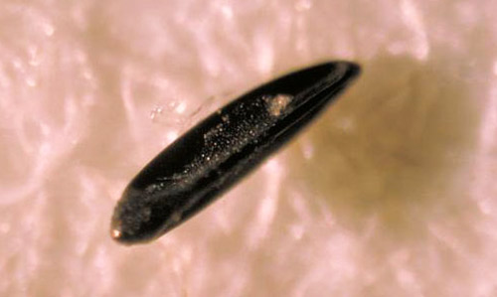

Gambar 1. Telur Nyamuk Aedes aegypti
(Sumber: Mariaty, 2010)
7
Karakteristik telur nyamuk Aedes aegypti berbentuk elips atau oval memanjang yang mula-mula berwarna putih kemudian menjadi hitam. Ukurannya 0,5-0,8 mm, permukaan polygonal, tidak memiliki alat pelampung. Telur tersebut diletakkan secara terpisah di permukaan air untuk memudahkannya menyebar dan berkembang menjadi larva di dalam media air. Media air yang dipilih untuk tempat peneluran itu adalah air bersih yang tidak mengalir (Supartha, 2008). Telur Aedes aegypti mempunyai dinding yang bergaris-garis dan membentuk bangunan menyerupai gambaran kain kasa. Telur Aedes aegypti tahan kekeringan dan dapat bertahan hingga 1 bulan dalam keadaan kering. Jika terendam air, telur kering dapat menetas menjadi larva (Gandahusada, 1998 “dalam” Wibowo T.N., 2010).
8
- Larva Nyamuk Aedes aegypti
Abdomen
Toraks
Kepala

Siphon

Gambar 2. Larva Aedes aegypti
(Sumber: doc.Pribadi, 2015)

Gambar 3. Larva Aedes aegypti
(Sumber: Bioogi insekta entomologi, 2009)
Telur menetas menjadi larva setelah tujuh hari Posisi jentik nyamuk Aedes aegypti berada di dalam air. Larva menjadi sangat aktif, yakni membuat gerakan ke atas dan ke bawah jika air terguncang. Namun, jika sedang istirahat larva akan diam dan tubuhnya membentuk sudut terhadap permukaan air (Kardinan, 2003). Larva nyamuk Aedes aegypti tubuhnya memanjang tanpa kaki dengan bulu-bulu sederhana yang tersusun bilateral simestris (Wibowo H.A., 2007).
9
Larva ini dalam pertumbuhan dan perkembangannya mengalami 4 kali pergantian kulit dan larva yang terbentuk berturut-turut disebut larva instar I, II, III, dan IV. Larva instar I, tubuhnya sangat kecil, warna transparan, panjang 1-2 mm, duri-duri (spinae) pada dada (thorax) belum begitu jelas, dan coorng pernapasan (siphon) belum menghitam. Larva instar II, bertambah besar, ukuran 2,5 – 3,9 mm, duri dada belum jelas, dan corong pernapasan berwarna hitam. Larva instar III, berukuran 4 – 5 mm, duri-duri dada mulai jelas dan corong pernapasan berwarna coklat kehitaman. Larva instar IV, telah lengkap struktur anatominya dan jelas tubuh dapat dibagi menjadi bagian kepala (caput), dada (thorax), dan perut (abdomen). Pada bagian kepala terdapat sepasang mata majemuk, sepasang antenna tanpa duri-duri. Bagian dada tampak paling besar dan terdapat bulu-bulu yang simestris. Perut tersusun atas 8 ruas, ruas perut ke-8 terdapat alat untuk bernapas yang disebut corong pernapasan. Corong pernapasan tanpa duri-duri, berwarna hitam, dan ada seberkas bulu-bulu (tuft). Larva ini tubuhnya langsing dan bergerak sangat lincah, bersifat fototaksis negatif, dan waktu istirahat membentuk sudut hampir tegak lurus dengan bidang permukaan air (Wibowo H.A., 2007).
- Pupa Nyamuk Aedes aegypti
10
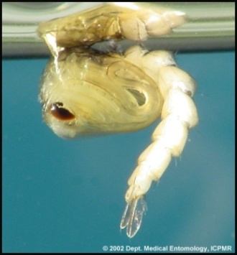
Corong Pernafasan
Abdomen
Sefalotoraks

Kaki Pengayuh

Gambar 4. Pupa Nyamuk Aedes aegypti
(Sumber: Yasmin, 2012)

Pupa merupakan fase yang sangat aktif dan sensitif terhadap gerakan dan cahaya (Hadi, 2006). Pupa nyamuk Aedes aegypti bentuk tubuh bengkok, dengan bagian kepala-dada (cephalotorax) lebih besar bila dibandingkan dengan bagian perutnya, sehingga tampak seperti tanda baca koma. Pada bagian punggung dada terdapat alat bernapas seperti terompet. Pupa adalah bentuk tidak makan, waktu istirahat posisi pupa sejajar dengan bidang permukaan air (Wibowo H.A, 2007).
- Nyamuk Dewasa Aedes aegypti

Gambar 5. Nyamuk Aedes aegypti
(Sumber: Yasmin, 2012)

Nyamuk Aedes aegypti dewasa memiliki tubuh berwarna hitam kecoklatan. Ukuran tubuh nyamuk Aedes aegypti antara 3-4 mm, dengan mengabaikan panjang kakinya. Tubuh dan tungkainya ditutupi sisik dengan garis-garis putih keperakan. Dibagian punggung (dorsal) tubuhnya tampak dua garis melengkung vertikal dibagian kiri dan kanan yang menjadi ciri dari nyamuk spesies ini. Sisik-sisik pada tubuh nyamuk pada umumnya mudah rontok atau terlepas sehingga menyulitkan identifkasi pada nyamuk-nyamuk tua. Ukuran dan warna nyamuk jenis ini berbeda antar populasi, bergantung pada kondisi lingkungan nutrisi yang diperoleh nyamuk selama perkembangan. Nyamuk jantan dan betina tidak memiliki perbedaan nyata dalam hal ukuran. Biasanya nyamuk jantan memiliki tubuh lebih kecil daripada nyamuk betina, dan terdapat rambut-rambut tebal antenna nyamuk jantan. Kedua ciri ini dapat diamati dengan mata telanjang (Ginanjar, 2009).
11
Nyamuk Aedes aegypti tubuhnya tersusun dari tiga bagian, yaitu kepala, dada dan perut. Pada bagian kepala sepasang mata majemuk dan antenna yang berbulu. Alat mulut nyamuk betina tipe penusuk-penghisap dan termasuk lebih menyukai manusia, sedangkan nyamuk jantan bagian mulut lebih lemah sehingga tidak mampu menembus kulit manusia, karena itu tergolong lebih menyukai cairan tumbuhan. Nyamuk betina mempunyai antena tipe pilose, sedangkan nyamuk jantan tipe plumose. Dada nyamuk ini tersusun dari 3 ruas, porothorax, mesothorax, dan metathorax. Setiap ruas dada ada sepasang kaki yang terdiri dari femur, tibia, dan tarsus. Pada ruas-ruas kaki ada gelang-gelang putih, tetapi pada bagian tibia kaki belakang tidak ada gelang putih. Pada bagian dada juga terdapat sepasang sayap tanpa noda-noda hitam. Bagian punggung ada gambaran garis-garis putih yang dapat dipakai untuk membedakan dengan jenis lain. Gambaran punggung nyamuk Aedes aegypti berupa sepasang garis lengkung putih pada tepinya dan sepasang garis ssubmedian ditengahnya. Perut terdiri dari 8 ruas dan pada ruas-ruas tersebut terdapat bintik-bintik putih. Waktu istirahat posisi nyamuk Aedes aegypti ini tubuhnya sejajar dengan bidang permukaan yang dihinggapinya (Soegijanto, 2004).
- Siklus Hidup Nyamuk Aedes aegypti
12
Nyamuk Aedes aegypti mengalami metamorfosis sempurna (holometabola), dari telur, larva (jentik), pupa, hingga imago (dewasa). Nyamuk Aedes aegypti meletakkan telur pada permukaan air bersih. Setiap hari nyamuk Aedes aegypti betina dapat bertelur rata-rata 100 butir. Telurnya berbentuk elips berwarna hitam dan terpisah satu dengan yang lain. Telur menetas dalam satu sampai dua hari menjadi larva (Kardinan, 2003).
Telur nyamuk Aedes aegypti di dalam air dengan suhu 20-40⁰C akan menetas menjadi larva dalam waktu 1-2 hari. Kecepatan pertumbuhan dan perkembangan larva dipengaruhi beberapa faktor, yaitu temperature, tempat, keadaan air dan kandungan zat makanan yang ada di dalam tempat perindukan (Soegijanto, 2004). Menurut Ginanjar (2009), terdapat empat tahapan dalam perkembangan larva yang disebut instar. Perkembangan dari instar satu ke instar empat memerlukan waktu sekitar lima hari. Setelah mencapai instar keempat, larva berubah menjadi pupa dimana larva mengalami masa dorman (inaktif). Pada kondisi optimum, larva berkembang menjadi pupa dalam waktu 4-9 hari, kemudian pupa menjadi nyamuk dewasa dalam waktu 2-3 hari. Jadi pertumbuhan dan perkembangan telur, larva, pupa sampai dewasa memerlukan waktu kurang lebihi 7-14 hari (Soegijanto, 2004).
- Habitat Nyamuk Aedes aegypti
13
Telur, larva dan pupa nyamuk Aedes aegypti tumbuh dan berkembang di dalam air. Genangan yang disukai sebagai tempat perindukan nyamuk ini berupa genangan air yang tertampung disuatu wadah yang biasanya container atau tempat penampungan air bukan genangan air di tanah. Survey yang telah dilakukan di beberapa kota di Indonesia menunjukkan bahwa tempat perindukan yang paling potensial adalah tempat penampungan air yang digunakan sehari-hari seperti drum, tempayan, bak mandi, bak wc, ember dll. Tempat perindukan tambahan adalah seperti tempat minum hewan, barang bekas, vas bunga, perangkap semut dll., sedangkan tempat penampungan air alamiah seperti lubang pohon, lubang batu, pelepah daun, tempurung kelapa, kulit kerang, pangkal pohon pisang, potongan bamboo dll. Nyamuk Aedes aegypti lebih tertarik untuk meletakkan telurnya pada tempat penampungan air yang berwarna gelap, paling menyukai warna hitam, terbuka lebar, dan terutama yang terletak di tempat-tempat terlindung sinar matahari langsung (Wibowo H.A., 2007).

- Perilaku Nyamuk Aedes aegypti
14
Nyamuk Aedes aegypti bersifat diurnal atau aktif pada pagi hingga sore hari. Penularan penyakit dilakukan oleh nyamuk betina karena hanya nyamuk betina yang menghisap darah. Hal itu dilakukannya untuk memperoleh asupan protein yang diperlukannya untuk memproduksi telur. Nyamuk jantan tidak membutuhkan darah dan memperoleh energi dari nektar bunga ataupun tumbuhan (Ginanjar, 2009). Setelah menghisap darah, nyamuk ini beristirahat di dalam atau kandang-kandnag di luar rumah berdekatan dengan tempat perkembangbiakannya. Biasanya di tempat yang agak gelap dan lembab. Nyamuk betina lebih menyukai darah manusia daripada binatang. Protein darah diperlukan untuk mematangkan telur agar jika dibuahi oleh sperma nyamuk jantan dapat menetas. Waktu yang diperlukan untuk menyelesaikan perkembangan telur mulai dari nyamuk menghisap darah sampai telur dikeluarkan biasanya bervariasi antara 3-4 hari. Jangka waktu tersebut disebut satu siklus gonotropik. Biasanya nyamuk betina mencari mangsanya pada siang hari. Aktifitas nyamuk betina mengigit dan menghisap darah lebih banyak pagi atau sore hari antara pukul 08.00 – 12.00 dan 15.00 – 17.00 (Gandahusada, 1998 “dalam” Wibowo T.N., 2010).

- Tumbuhan Brotowali (Tinospora crispa)
15
- Klasifikasi Tumbuhan Brotowali (Tinospora crispa)
Klasifikasi tanaman brotowali menurut Tjitrosoepomo (2002) adalah sebagai berikut:
Kingdom : Plantae
Divisi : Spermatophyta
Kelas : Dicotyledonae
Ordo : Ranunculales
Famili : Menispermaceae
Genus : Tinospora
Spesies :Tinospora cripa (L) Miers
Menurut Kresnady (2003), di Indonesia tanaman brotowali ini dikenal dengan berbagai nama daerah, seperti andawali (Sunda); antawali (Bali dan Nusa Tenggara); dan bratawali, antawali, putrowali atau daun gedel (Jawa). Di daerah lain Brotowali dikenal dengan nama putrawali atau daun gadel.
- Morfologi Tumbuhan Brotowali (Tinospora crispa)

Gambar 5. Tanaman Brotowali
(Sumber: Kresnady, 2003)

Brotowali merupakan tumbuhan merambat dengan panjang mencapai 2,5 m atau lebih, biasanya tumbuh liar di hutan, ladang atau ditanam dihalaman dekat pagar dan biasanya ditanam sebagai tumbuhan obat. Batang brotowali sebesar jari kelingking, berbintil-bintil rapat, dan rasanya pahit. Daun tunggal, bertangkai dan berbentuk seperti jantung atau agak membundar, berujung lancip dengan panjang 7 - 12 cm dan lebar 5 – 10 cm (Suryawati, 2007). Brotowali mempunyai bunga kecil, berwarna hijau muda atau putih kehijauan, berbentuk tandan semu. Biasanya bunga muncul ketika tanaman tidak berdaun. Brotowali menyebar merata hampir diseluruh wilayah Indonesia dan beberapa Negara lain di Asia Tenggara dan India. Brotowali tumbuh baik di hutan terbuka atau semak belukar didaerah tropis. Cara perbanyakan tanaman ini sangat mudah yaitu dengan stek batang (Hidayat, 2014).
16
- Kandungan Tanaman Brotowali
Brotowali mengandung banyak senyawa kimia yang berkhasiat menyembuhkan berbagai penyakit. Kandungan senyawa kimia berkhasiat obat tersebut terdapat diseluruh bagian tanaman, dari akar, batang sampai daun. Akar brotowali mengandung senyawa antimikroba berberin dan kolumbin. Secara umum di dalam tanaman brotowali terkandung berbagai senyawa kimia antara lain, alkaloid, damar lunak, pati, glikosida, pikroretosid, harsa, zat pahit pikroretin, tinokrisposid, berberin, palmatin, kolumbin dan kaokulin (Kresnady, 2003).

Menurut Hidayat (2014), bagian yang sering dimanfaatkan yaitu batang. Kandungannya adalah alkaloid, dua triterpenes (cycloeucalenol dan cycloeucalenone), N–Cis-Feruloyltyramine, N–Trans- Feruloyltyramine, secoisolariciresinol, damar lunak (triterpenoid), pati, glikosida pikroretosid, zat pahit pikroretin, harsa dan beberin.
17
Menurut Dalimartha (2008), insektsida nabati memiliki kandungan senyawa flavonoid, fenilpropan, trinkrisposid, alkaloid, asetogenin, saponin, dan tannin. Sedangkan dari hasil penelitian Henry (2003) dijelaskan bahwa bahan kimia yang diduga tidak disukai nyamuk adalah fersenel, sirat, sitonella, flavonoid, saponin, risin polivenol, alkaloid, glikosida pikroretosid, tinokrisposid, pikroretin.
Menurut Nurrosjid (2003), pada ekstrak batang brotowali mengandung alkaloid yang bersifat racun aktif yang tersusun dari karbon, hydrogen, dan nitrogen yang dapat merusak system syaraf, mengganggu pernapasan, dan merusak kemampuan reproduksi, sehingga penggunaan ekstrak batang brotowali dapat mengurangi penyebaran dan mengusir nyamuk. Kandungan tinokrisposid pada batang brotowali mengandung senyawa yang memiliki rasa sangat pahit yang tidak disukai hewan dan sebagi obat antimalaria (Prihastuti, 2012). Selain itu juga batang brotowali mengandung glikosida pikroretosid, dari fraksi glikosida ini menghasilkan minyak atsiri yang mengandung senyawa anti serangga (Khaeriyah, 2007).

- Manfaat Brotowali (Tinospora crispa)
18
Menurut Kresnady (2003), brotowali yang dikenal sebagai tanaman obat ini berasal dari Asia Tenggara. Wilayah penyebarannya di Asia Tenggara cukup luas, meliputi wilayah Indo Cina, Semenanjung Melayu, Filipina, dan Indonesia. Di Indonesia, brotowali banyak ditemukan di Pulau Jawa, Bali, dan Ambon. Di Indo Cina, semua bagian tanaman brotowali digunakan sebagai obat demam pengganti kina. Di Malaysia dan Filipina, brotowali sudah dikenal secara turun-menurun sebagai obat untuk mengatasi kadar gula yang tinggi atau penyakit diabetes mellitus. Di Indonesia, seperti Bali, batang brotowali banyak dipakai untuk mengobati sakit perut, demam dan sakit kuning. Disamping itu, pipisan atau tumbukan daunnya banyak digunakan sebagai obat gosok untuk mengobati sakit punggung dan pinggang. Di Jawa, brotowali banyak digunakan untuk mengobati demam dan sebagai obat luar, seperti luka dan gatal-gatal. Air rebusan batang brotowali banyak dipakai untuk menyembuhkan gatal-gatal, koreng, dan borok.
Masyarakat sudah biasa menggunakan tanaman ini untuk pengobatan berbagai macam penyakit. Batangnya digunakan untuk pengobatan rematik, memar, demam merangsang nafsu makan, sakit kuning, cacingan dan batuk. Air rebusan daun brotowali dimanfaatkan untuk mencuci luka atau penyakit kulit seperti kudis dan gatal-gatal, sedangkan air rebusan daun dan batangnya untuk penyakit kencing manis. Seluruh bagian tanaman ini bisa digunakan untuk penyakit kolera (Khaeriyah, 2007).
Ada beberapa hasil penelitian mengenai khasiat dan manfaat brotowali, seperti dalam penelitian Dwi Prihastuti, dkk. (2012), batang brotowali dimanfaatkan sebagai lotion antinyamuk, penelitian Sianny Suryawati (2007), ekstrak brotowali digunakan sebagi anti malaria yang di ujicobakan pada mencit, pada penelitian Devi Kurniawati (2015), pemberian beberapa konsentrasi ekstrak brotowali untuk mengendalikan keong mas pada tanaman padi, dan pada penelitian Khaeriyah (2007), pengaruh konsentrasi ekstrak batang brotowali terhadap jumlah nyamuk Aedes aegypti yang hinggap pada tangan manusia.
19

- Cara-cara Pencegahan dan Pengendalian Nyamuk
- Pencegahan
Usaha ini dapat dilakukan dengan menggunakan repellent atau pengusir, misalnya lotion yang digosokkan ke kulit sehingga nyamuk enggan mendekat. Banyak bahan tanaman yang bisa dijadikan lotion antinyamuk. Hal lain yang dapat dilakukan untuk mengusir nyamuk adalah menanam tanaman yang tidak disukai serangga, termasuk nyamuk. Tanaman ini bisa diletakkan di sekitar rumah atau di dalam ruangan (Kardinan, 2003).
- Pengendalian Secara Kimia
Cara ini dilakukan dengan menyemprotkan insektisida ke sarang-sarang nyamuk, seperti got, semak, dan ruangan. Banyak sekali jenis insektisida atau antinyamuk yang saat ini beredar di pasaran. Selain penyemprotan, bisa juga dilakukan penaburan insektisida butiran ketempat larva atau jentik nyamuk demam berdarah biasa bersarang. Seperti tempat genangan air, penampungan air, atau selokan yang airnya jernih. Penggunaan obat nyamuk bakar juga digolongkan kedalam pengendalian secara kimia karena mengandung bahan beracun (Kardinan, 2003).
- Pengendalian Secara Biologi
20
Misalnya dengan memelihara ikan pemakan jentik nyamuk seperti, ikan timah, ikan guppy. Bisa juga dengan menanam tanaman yang tidak disukai nyamuk (Kardinan, 2003).
- Pengendalian Lingkungan
Menurut Soegijanto (2004), kegiatan yang dilakukan oleh masyarakat dalam membasmi jentik nyamuk menular demam berdarah dengan cara 3M, yaitu:
- Menguras secara teratur, terus menerus seminggu sekali, mengganti air secara teratur tiap kurang dari satu minggu pada vas bunga , tempat minum burung, atau menabur abate ke TPA.
- Menutup rapat-rapat TPA
- Mengubur atau menyingkirkan kaleng-kaleng bekas, plastic dan barang-barang lainnya yang dapat menampung air hujan, sehingga tidak menjadi sarang nyamuk.
- Proteksi diri dengan salep atau kawat nyamuk.

- Pengendalian dengan cara Radiasi
21
Nyamuk dewasa jantan diradiasi dengan bahan radioaktif dengan dosis teratur hingga menjadi mandul. Kemudian jantan yang telah diradiasi ini dilepaskan kealam bebas. Meskipun nanti akan berkopulasi dengan nyamuk betina tapi nyamuk betina tidak akan bisa mnghasilkan telur fertile (Kardinan, 2003).
- Pestisida
Menurut Soegijanto (2004), pestisida adalah pembunuh hama. Berdasarkan SK Menteri Pertanian RI No. 434.1/Kpts/TP.270/7/2001, tentang tata cara syarat dan pendaftaran pestisida, yang dimaksud dengan pestisida adalah semua zat kimia bahan lain atau jasad renik dan virus yang digunakan untuk beberapa tujuan berikut.
- Memberantas atau mencegah hama dan penyakit yang merusak tanaman, bagian tanaman atau hasil-hasil pertanian.
- Memberantas atau mencegah binatang-binatang dan jasad-jasad renik dalam rumah tangga, bangunan dan alat-alat pengangkutan.
- Memberantas atau mencegah binatang-binatang yang bisa menyebabkan penyakit pada manusia.
Pestisida alami adalah pestida yang berasal dari bahan alami yang terdapat di alam dan kemudian diekstraksi, diproses atau dibuat menjadi konsentrat dengan tidak mengubah struktur kimianya. Pestisida alami dikelompokkan menjadi tiga golongan sebagai berikut:

- Pestisida Botani, yaitu pestisida yang berasal dari ekstrak tanaman
22
- Pestisida biologis, yaitu yang berasal dari jasad-jasad renik, bakteri virus, jamur, dan sebagainya.
- Pestisida berbahan dasar mineral organik yang terdapat pada kulit bumi.
Berbeda dengan pestisida sintetis yang umumnya bersumber dari minyak bumi yang diubah struktur kimianya untuk memperoleh sifat-sifat tertentu sesuai dengan keinginan. Secara umum dampak dari pemakaian pestisida sintesis adalah pencemaran air tanah yang akhirnya akan kembali lagi kepada manusia dan makhluk hidup lainnya, matinya musuh alami dari organisme pengganggu, kemungkinan terjadinya serangan hama, kematian organisme yang menguntungkan, seperti lebah yang sangat berperan dalam penyerbukan bunga, timbulnya kekebalan terhadap pestisida sintesis.

- Kajian Penelitian Terdahulu
23
Tabel 1. Kajian Penelitian Terdahulu
Nama | Judul | Hasil Penelitian
Dwi Prihastuti, dkk., (2012) | Pemanfaatan Batang Tanaman Brotowali (Tinospora crispa) Sebagai Lotion Antinyamuk | Uji efektivitas lotion pada perlakuan kadar ekstrak brotowali murni tanpa pemberian minyak kayu putih dengan konsentrasi 10%, 20%, dan 30%, lotion yang paling efektif untuk mengusir nyamuk yaitu pada kadar 30%
Khaeriyah, (2007) | Pengaruh Konsentrasi Ekstrak Batang Brotowali (Tinospora crispa) Terhadap Jumlah Nyamuk Aedes aegypti Yang Hinggap Pada Tangan Manusia | Ekstrak brotowali yang dioleskan pada tangan dengan konsentrasi 10%, 20%, 30%, 40%, 50%, dari konsentrasi tersebut yang paling efektif untuk menurunkan jumlah nyamuk Aedes aegypti yang hinggap ditangan manusia yaitu pada konsentrasi 50%
Rodhiyah, dkk., (2013) | Pengaruh Kombinasi Ekstrak Biji Mahoni dan Batang Brotowali Terhadap Mortalitas dan Aktivitas Makan Larva Ulat Grayak pada Tanaman Cabai Rawit | Konsentrasi yang digunakan dalam penelitian ini yaitu 0ml/l, 35ml/l, 40ml/l, 45ml/l, 50ml/l, 55ml/l. dari keenam konsentrasi tersebut konsentrasi yang efektif mengendalikan ulat grayak ialah konsentrasi 55ml/l
Devi Kurniawati, dkk., (2015) | Pemberian Beberapa Konsentrasi Ekstrak Brotowali (Tinospora crispa) Untuk Mengendalikan Keong Mas Pada Tanaman Padi | Perlakuan konsentrasi ekstrak brotowali 0 g/ml, 2,5 g/ml, 5 g/ml, 7,5 g/ml, 9,5 g/ml yang dapat mempercepat awal kematian keong mas yaitu pada konsentrasi 7,5 g/ml dan 9,5 g/ml
Syahidah Fitriah, (2015) | Pengaruh Ekstrak Batang Brotowali (Tinospora crispa) Terhadap Kematian Larva Nyamuk Aedes aegypti dan Sumbangsihnya Pada Materi Biologi Di SMA/MA

BAB III

METODOLOGI PENELITIAN

- Tempat dan Waktu
Penelitian ini dilakukan di Laboratorium Biologi Program Studi Pendidikan Biologi Fakultas Tarbiyah dan Keguruan UIN Raden Fatah Palembang, dan dilaksanakan pada tanggal 01 Oktober sampai 14 November 2015.

- Alat dan Bahan
- Alat
Alat yang digunakan yaitu pisau, blender, neraca, gelas ukur, beaker glass, labu ukur, nampan, gelas plastik, cawan petri, hot plate, pipet tetes, spatula, kertas saring, kertas label, spidol.
- Bahan
Bahan yang digunakan yaitu larva nyamuk Aedes aegypti instar III diperoleh dari Laboratorium Entomologi Loka Litbang P2B2 Baturaja, batang brotowali diperoleh dari daerah jakabaring, etanol 96%, aquades.

- Metode Penelitian
Penelitian ini merupakan penelitian eksperimen dengan menggunakan pola Rancangan Acak Lengkap (RAL) dengan 4 perlakuan dan 6 kali ulangan. Menurut Hanafiah (2012), jumlah ulangan suatu perlakuan tergantung pada derajat ketelitian yang diinginkan oleh si peneliti terhadap kesimpulan hasil percobaannya, sebagai suatu patokan jumlah ulangan dianggap telah cukup baik bila memenuhi persamaan berikut:
24
25
(t – 1) (r – 1) > 15
(4 – 1) (r – 1) > 15
3r – 3 > 15
3r > 15 + 3
r = $\frac{18}{3}$ = 6
Tabel 2. Kombinasi Perlakuan Pengaruh Ekstrak Batang Brotowali (Tinospora crispa) Terhadap Kematian Larva Nyamuk Aedes aegypti
Konsentrasi | Ulangan
 | 1 | 2 | 3 | 4 | 5 | 6
A₀ | A₀₁ | A₀₂ | A₀₃ | A₀₄ | A₀₅ | A₀₆
A₁ | A₁₁ | A₁₂ | A₁₃ | A₁₄ | A₁₅ | A₁₆
A₂ | A₂₁ | A₂₂ | A₂₃ | A₂₄ | A₂₅ | A₂₆
A₃ | A₃₁ | A₃₂ | A₃₃ | A₃₄ | A₃₅ | A₃₆

Keterangan: n = 1, 2, 3, 4, 5, 6
A_{0n}= Kontrol positif (abate 500 ppm) konsentrasi ulangan ke n
A_{1n}= Konsentrasi 500 ppm ulangan ke n
A_{2n} = Konsentrasi 750 ppm ulangan ke n
A_{3n}= Konsentrasi 1000 ppm ulangan ke n

Untuk menentukan nomor petak perlakuan dilakukan dengan cara pengacakan dimana terdapat beberapa pola, yaitu menggunakan label bilangan teracak, menggunakan kartu atau dengan cara mengundi (Gomez, 1995). Dalam penelitian ini pola pengacakan dilakukan dengan cara mengundi.
- Prosedur Kerja
26
- Persiapan Pembuatan Ekstrak Batang Brotowali
Menurut Rodhiyah Eka S. (2013), langkah pembuatan ekstrak batang brotowali yaitu batang brotowali yang sudah didapatkan dari daerah jakabaring kemudian dibersihkan lalu ditimbang, berat basah yang didapatkan sebesar 2 kg selanjutnya batang brotowali di potong menjadi bagian yang lebih kecil. Batang brotowali yang sudah dipotong kecil dikeringkan selam 3-4 hari, berat kering batang brotowali yang didapatkan setelah dijemur yaitu 1 kg. Setelah dikeringkan kemudian batang brotowali dihaluskan dengan menggunakan blender sampai halus menjadi serbuk, serbuk batang brotowali yang sudah halus tersebut dinamakan simplisia. Simplisia yang didapatkan yaitu sebanyak 500 gr, kemudian simplisia dimasukkan kedalam beaker glass untuk dimaserasi (direndam) menggunakan etanol 96% sebanyak 1500 ml sampai brotowali yang halus terendam semua, dan direndam selama 24 jam. Simplisia yang sudah direndam kemudian akan disaring menggunakan corong dan kertas saring. Setelah disaring maka didapatkan ekstrak cair brotowali kemudian ekstrak cair diuapkan dengan menggunakan hot plate untuk menguapkan etanol dari ekstrak cair brotowali sampai mendapatkan ekstrak brotowali yang kental dalam bentuk pasta.
- Persiapan Larva Nyamuk Aedes aegypti
Telur Aedes aegypti diperoleh dari Loka Litbang P2B2 Baturaja. Telur yang didapatkan dari Loka Litbang dalam bentuk telur yang diletakkan diatas kertas saring, kertas saring yang berisi telur langsung dimasukkan ke dalam nampan plastik yang sudah berisi aquades. Setelah satu hari telur menetas menetas menjadi larva. Telur yang menetas menjadi larva kemudian diberi makan fish food. Larva Aedes aegypti dipelihara sampai instrai III selama 5 hari kemudian larva tersebut langsung digunakan dalam penelitian. Menurut Wibowo H.A (2007), larva instar III sudah berukuran 4 – 5 mm, duri-duri dada mulai jelas dan corong pernapasan berwarna coklat kehitaman dan struktur anatominya tubuh mulai jelas dan berfungsi.
- Pembuatan Larutan Stok atau Induk
27
Pembuatan larutan stok sebesar 10000 ppm, dengan cara menimbang ekstrak 5 gr lalu dilarutkan dalam 500 ml aquades. Menurut Mulyono (2011), untuk membuat larutan dengan satuan ppm antardua zat penyusunnya dapat dinyatakan sebagai berikut:
ppm = $\frac{bagian zat terlarut}{\left(bagian zat terlarut\right)+ (bagian pelarut)}$ x 10⁶
= $\frac{5}{\left(5\right)+ (500)}$ x 10⁶
= $\frac{5 x {10}^{6}}{505}$ = 10000 ppm
Cara Perhitungan Konsentrasi:
Menurut Mulyono (2011), ekstraksi yang akan diencerkan dengan aquades sehingga didapatkan konsentrasi yang diinginkan, pembuatan dilakukan dengan menggunakan persamaan sebagai berikut:
M₁ x V₁ = M₂ x V₂

Keterangan:
28
M₁ : konsentrasi larutan stok
M₂ : konsentrasi larutan yang diinginkan
V₁ : volume larutan stok
V₂ :volume larutan perlakuan

- Konsentrasi 500 ppm
M₁ x V₁ = M₂ x V₂
10000 ppm x V₁ = 500 ppm x 100 ml
V₁ = 5 ml
- Konsentrasi 750 ppm
M₁ x V₁ = M₂ x V₂
10000 ppm x V₁ = 750 ppm x 100 ml
V₁ = 7,5 ml
- Konsentrasi 1000 ppm
M₁ x V₁ = M₂ x V₂
10000 ppm x V₁ = 100 ppm x 100 ml
V₁ = 10 ml

Dengan demikian untuk konsentrasi ekstrak 500 ppm dengan melarutkan 5 ml ekstrak brotowali dilarutkan dalam aquades hingga mencapai 100 ml, begitu pula untuk konsentrasi 750 ppm dengan melarutkan 7,5 ml ekstrak brotowali dilarutkan dalam aquades hingga mencapai 100 ml, dan untuk konsentrasi 1000 ppm dengan melarutkan 10 ml ekstrak brotowali dilarutkan dalam aquades hingga mencapai 100 ml.
Sedangkan untuk perlakuan kontrol positif yang menggunakan bubuk abate dengan konsentrasi 500 ppm, dengan membuat larutan stok dengan melarutkan 5 gr abate dalam 500 ml aquades, dan kemudian dari larutan stok tersebut diambil 5 ml larutan untuk konsentrasi 500 ppm.
29
Penentuan konsentrasi ekstrak brotowali yang digunakan dalam penelitian ini berdasarkan uji pendahuluan yang telah dilakukan di Laboratorium Entomologi Loka Litbang P2B2 Baturaja. Dari uji pendahuluan yang telah dilakukan, yaitu dengan memberikan 4 konsentrasi yaitu kontrol (0 ppm), 250 ppm, 500 ppm dan 750 ppm. Konsentrasi yang menunjukkan ke efektifan ekstrak dalam membunuh larva yaitu konsentrasi 500 ppm dan 750 ppm, dengan demikian dua konsentrasi tersebut digunakan dalam penelitian ini dan untuk menambah ke efektifan ekstrak maka ditambah satu konsentrasi lagi yaitu 1000 ppm.
- Pengujian Ekstrak Brotowali (Tinospora crispa)
Pengujian ekstrak brotowali dilakukan dengan cara ekstrak berkonsentrasi 0 ppm (kontrol), 500 ppm, 750 ppm dan 1000 ppm dimasukkan terpisah kedalam gelas plastik sebanyak 24. Larva Aedes aegypti instar III yang sudah menetas dalam nampan plastik kemudian dipindahkan ke cawan petri yang berisi aquades sebanyak 20 ekor larva dengan menggunakan pipet tetes. Kemudian larva yang sudah dipindahkan ke cawan petri sejumlah 20 larva lalu dipindahkan ke gelas perlakuan yang sudah berisi ekstrak brotowali dengan masing-masing konsentrasi ekstrak dan ditambah aquades hingga mencapai 100 ml dan setiap konsentrasi tersebut dilakukan pengulangan sebanyak 6 kali ulangan. Data dikumpulkan dengan cara menghitung jumlah larva yang mati selama 48 jam dan dihitung mulai dari 24 jam pada masing-masing gelas perlakuan.
30
- Analisis Data
Setelah semua data yang didapatkan dari jumlah larva Aedes aegypi instar III yang mati, selanjutnya dilakukan pengolahan dan analisis data menggunakan analisis sidik ragam (Ansira) untuk menemukan perbedaan jumlah kematian larva Aedes aegypi antar perlakuan dan melakukan analisis probit untuk menentukan nilai LC₅₀ Menurut Hanafiah (2012), rumus perhitungan yang digunakan sebagai berikut :

- Analisis Sidik Ragam (Ansira)
Tabel 3. Tabulasi Data Hasil Pengamatan

Perlakuan | Ulangan |  |  |  |  |  | Jumlah (TA) | Rerata  ($\overline{y}$A)
 | 1 | 2 | 3 | 4 | 5 | 6
A₀ | A₀₁ | A₀₂ | A₀₃ | A₀₄ | A₀₅ | A₀₆ | TA₀
A₁ | A₁₁ | A₁₂ | A₁₃ | A₁₄ | A₁₅ | A₁₆ | TA₁
A₂ | A₂₁ | A₂₂ | A₂₃ | A₂₄ | A₂₅ | A₂₆ | TA₂
A₃ | A₃₁ | A₃₂ | A₃₃ | A₃₄ | A₃₅ | A₃₆ | TA₃
Jumlah (TU) | Ti₁ | Ti₂ | Ti₃ | Ti₄ | Ti₅ | Ti₆ | Ti_{j}

Jumlah kuadrat (JK)
- FK = $\frac{{Tij}^{2}}{rxt}$
- JK_{total} = T(Yij²) – FK
= (Y₁₁² + Yij² ….) – FK
- JK_{perlakuan} = $\frac{{TA}^{2}}{r}$ – FK
= $\frac{({TA1}^{2} + {TA2}^{2} …..) - FK}{r}$
31
- JK_{galat} = JK_{total} - JK_{perlakuan}

Tabel 4. Analisis Sidik Ragam (Ansira) RAL

SK | DB | JK | KT | F hitung | F tabel  5 % 1%
Perlakuan | t-1 = V₁ | JKP | JKP/ V₁ = KTP | KTP/KTG | F (V₁,V₂)
Galat | (rt-1)-(t-1) = V₂ | JKG | JKG/ V₂ = KTG
Total | r-1 | JKT
KK = .........%
Keterangan : * = nyata(F hitung > F 5%)
** = sangat nyata (F hitung > 1%)

- Koefisien Keragaman (KK)
KK = $\frac{\sqrt{KT galat }}{\overline{y}}$ x 100%
$\overline{y}$ = $\frac{Tij}{rt}$ = $\frac{\sum{Yij}}{rt}$
Keterangan : JK = jumlah kuadrat
KT = kuadrat tengah
FK = faktor koreksi
t = perlakuan
r = ulangan
T = jumlah perlakuan
G = galat

Menurut Hanafiah (2012), hasil uji F (Ansira) ini menunjukan derajat pengaruh perlakuan terhadap hasil percobaan sebagai berikut :
- Bila F hitung > F tabel 5% artinya ada perbedaan nyata dan H1 (biasanya = hipotesis penelitian) diterima pada taraf uji 5%
- Bila F hitung > F tabel 1% artinya sangat berbeda nyata dan H1 diterima pada taraf uji 1%
- Bila F hitung < F tabel 5% artinya tidak ada perbedaan nyata dan H0 diterima pada taraf uji 5%
32
Setelah dilakukan uji ansira menunjukkan tidak berbeda nyata untuk melihat perlakuan mana saja yang berbeda nyata maka dilakukan uji lanjut. menurut Hanifiah (2012), ada dasar dalam menentukan uji lanjut:
- Jika KK besar, minimal 20%, uji lanjut sebaiknya digunakan uji Duncan, karena uji ini dapat dilakukan yang paling teliti.
- Jika KK sedang, minimal 10%, uji lanjut sebaiknya digunakan uji BNT (Beda Nyata Terkecil), karena uji ini dapat dikatakan juga berketilitian sedang.
- Jika KK kecil, maksimal 5%, uji lanjut sebaiknya digunakan uji BNJ (Beda Nyata Jujur), karena uji ini tergolong kurang teliti.

- Analisis Probit
Analisis ini digunakan untuk untuk mengetahui efek potensi larvasida dari ekstrak batang brotowali (Tinospora crispa) terhadap kematian larva nyamuk Aedes aegypti yang dinyatakan dengan Lethal Concentration (LC₅₀) dan untuk mencari nilai LC dengan cara persamaan regresi linier : Y = a + bx dan LC₅₀ 24 jam = anti log m (Harmita dan Radji, 2014).

Persamaan regresi linier : Y = a + bx
33

LC₅₀ 24 jam = anti log m, dimana
m = $\frac{5-a}{b}$

Keterangan:
Y : nilai probit mortalitas
X : logaritma konsentrasi bahan uji
a : konstanta
b : slope/kemiringan
m : nilai X pada Y = 5
LC₅₀ 24 jam : anti log m

BAB IV

HASIL DAN PEMBAHASAN

- Hasil Penelitian
Pada penelitian pengaruh ekstrak batang brotowali (Tinospora crispa) terhadap kematian larva nyamuk Aedes aegypti dilakukan uji pendahuluan terlebih dahulu sebagai dasar penetapan konsentrasi ekstrak yang dipakai pada penelitian sesungguhnya dan uji pendahuluan ini dilakukan Laboratorium Entomologi Loka Litbang P2B2 Baturaja. Sedangkan untuk penelitian sesungguhnya dilakukan di Laboratorium Biologi UIN Raden Fatah Palembang pada bulan November 2015. Pada penelitian ini menggunakan tiga konsentrasi ekstrak yaitu 500 ppm, 750 ppm dan 1000 ppm. Dimana ekstrak batang brotowali ini didapatkan dengan metode maserasi dengan menggunakan pelarut etanol. Penggunaan etanol pada penelitian ini dikarenakan kandungan zat aktif paling tinggi diperoleh dari ekstrak yang menggunakan pelarut etanol dibandingkan dengan pelarut lain dan etanol juga memiliki sifat toksisitas yang paling rendah serta bersifat semipolar sehingga dapat menarik zat yang bersifat polar maupun nonpolar (Rosmayanti, 2014).
Dari penelitian mengenai pengaruh ekstrak batang brotowali (Tinospora crispa) terhadap kematian larva nyamuk Aedes aegyti, maka diperoleh hasil penelitian berupa persentase jumlah larva yang mati. Persentase jumlah larva yang mati dapat dilihat pada tabel berikut:
34
Tabel 5. Rata-rata Persentase Kematian Larva Nyamuk Aedes aegyti Pada Waktu 24 Jam Dan 48 Jam
35

Perlakuan | 24 jam |  |  | 48 jam
 | Ʃ | Rerata (%) | Ket.* | Ʃ | Rerata (%) | Ket.*
A₀ (abate 500 ppm) | 600 | 100 | Kontrol Positf | 600 | 100 | Kontrol Positf
A₁ (500ppm) | 195 | 32.5 | Kurang Efektif | 450 | 75 | Efektif
A₂ (750ppm) | 335 | 55.8 | Efektif | 545 | 90.8 | Efektif
A₃ (1000ppm) | 420 | 70 | Efektif | 600 | 100 | Efektif

Keterangan :
Ʃ = Jumlah
*= Beradasarkan analisis probit nilai LC₅₀

Pada Tabel 5 dapat dilihat bahwa pada waktu 24 jam ekstrak brotowali dengan konsentrasi 500 ppm kurang efektif sebagai larvasida karena berdasarkan analisis probit LC₅₀ yang persentase kematiannya belum mencapai 50%, sedangkan konsentrasi 750 ppm dan 1000 ppm efektif sebagai larvasida karena persentase kematiannya lebih dari 50% yaitu 55.8% dan 70%. Sedangkan pada waktu 48 jam semua konsentrasi berpotensi sebagai larvasida karena pada konsentrasi 500 ppm persentase kematiannya 75%, untuk konsentrasi 750 ppm persentase kematiannya 90.8% dan pada konsentrasi 1000 ppm persentase kematiannya 100%
Dari hasil yang diperoleh pada Tabel 5 kemudian dilakukan analisis sidik ragam dengan pola RAL dengan 4 perlakuan dan 6 kali ulangan pada waktu 24 jam. Adapun hasil analisis tersebut adalah sebagai berikut:

Tabel 6. Analisis Sidik Ragam (Ansira) RAL Pada Waktu 24 Jam
36
SK | DB | JK | KT | F hitung | F tabel  1%
Perlakuan | 3 | 14337.5 | 4779.17 | 370.19** | 4.94
Galat | 20 | 258.33 | 12.91
Total | 23 | 14595.83
KK = 5%
Keterangan :
** = Berbeda sangat nyata

Berdasarkan hasil analisis data diketahui bahwa F_{hitung} > F_{tabel,} hal ini menyatakan bahwa ekstrak batang brotowali (Tinospora crispa) memberikan pengaruh yang sangat nyata terhadap kematian larva nyamuk Aedes aegyti. Berdasarkan nilai F_{hitung} > F_{tabel} yaitu 370.19 > 4.94 dinyatakan bahwa H₁ diterima dan H₀ ditolak. Selanjutnya untuk mengetahui perbedaan pengaruh dari masing-masing perlakuan dilakukan uji lanjut dengan menggunakan uji Beda Nyata Terkecil (BNT) pada taraf 1% seperti pada Tabel 7 berikut:

Tabel 7. Uji Beda Nyata Terkecil (BNT) Pengaruh Ekstrak Batang Brotowali (Tinospora crispa) Terhadap Kematian Larva Nyamuk Aedes aegyti Pada Waktu 24 Jam

Konsentrasi  Ekstrak | Rata-rata | Rerata + BNT | BNT_{0.01}
A₁ (500 ppm) | 32.5 | 32.5+5.88 = 38.88 | a
A₂ (750 ppm) | 55.8 | 55.8+5.88 = 61.38 | b
A₃ (1000 ppm) | 70 | 70+5.88 = 75.88 | c
A₀ (abate 500ppm) | 100 | 100+5.88 = 105.88 | d
Keterangan: angka-angka yang diikuti oleh huruf yang tidak sama berarti berbeda sangat nyata pada taraf uji 1%

Dari data pada tabel 7 menunjukkan bahwa pada waktu 24 jam taraf 1% pengaruh ekstrak batang brotowali terhadap kematian larva nyamuk Aedes aegypti pada semua perlakuan yaitu A₀ (abate 500ppm), A₁ (500 ppm), A₂ (750 ppm), A₃ (1000 ppm) menunjukkan huruf yang berbeda semua hal ini berarti antara perlakuan satu dengan perlakuan lain berbeda sangat nyata.
Dari hasil yang diperoleh pada Tabel 5, kemudian dilakukan analisis sidik ragam dengan pola RAL dengan 4 perlakuan dan 6 kali ulangan pada waktu 48 jam. Adapun hasil analisis tersebut adalah sebagai berikut:
37

Tabel 8. Analisis Sidik Ragam (Ansira) RAL Pada Waktu 48 Jam
SK | DB | JK | KT | F hitung | F tabel  1%
Perlakuan | 3 | 2503.13 | 834.37 | 97.70** | 4.94
Galat | 20 | 170.83 | 8.54
Total | 23 | 2673.96
KK = 3%
Keterangan :
** = Berbeda sangat nyata

Berdasarkan hasil analisis data diketahui bahwa F_{hitung} > F_{tabel,} hal ini menyatakan bahwa ekstrak batang brotowali (Tinospora crispa) memberikan pengaruh yang sangat nyata terhadap kematian larva nyamuk Aedes aegyti. Berdasarkan nilai F_{hitung} > F_{tabel} yaitu 97.70 > 4.94 dinyatakan bahwa H₁ diterima dan H₀ ditolak. Selanjutnya untuk mengetahui perbedaan pengaruh dari masing-masing perlakuan dilakukan uji lanjut dengan menggunakan uji Beda Nyata Jujur (BNJ) pada taraf 1% seperti pada Tabel 10 berikut:

Tabel 9. Uji Beda Nyata Jujur (BNJ) Pengaruh Ekstrak Batang Brotowali (Tinospora crispa) Terhadap Kematian Larva Nyamuk Aedes aegyti Pada Waktu 48 Jam

Konsentrasi  Ekstrak | Rata-rata | Rerata + BNJ_{0.01} | BNJ_{0.01}
A₁ (500ppm) | 75 | 75+7.79 = 82.79 | a
A₂ (750ppm) | 90.8 | 90.8+7.79 = 97.79 | b
A₃ (1000ppm) | 100 | 100+7.79 = 107.79 | c
A₀ (abate 500ppm) | 100 | 100+7.79 = 107.79 | c
Keterangan: angka-angka yang diikuti oleh huruf yang sama berarti berbeda tidak nyata pada taraf uji 1%
38

Dari data pada tabel 9 menunjukkan bahwa pada perlakuan A₃ (1000ppm) berbeda tidak nyata dengan A₀ (abate 500ppm) karena menunjukkan huruf yang sama dan berbeda sangat nyata terhadap perlakuan A₁ (500ppm) dan A₂ (750ppm) karena menunjukkan huruf yang tidak sama.
Dari data pada tabel 5 dilakukan analisis probit LC₅₀ 24 jam yaitu,
LC₅₀ 24 jam = anti log m, dimana
m = $\frac{5-a}{b}$
= $\frac{5+0.0000033}{1.77}$ = 2.82
LC₅₀ 24 jam = anti log 2.82 = 630.95

- Pembahasan
Berdasarkan data hasil penelitian pada tabel 5 mengenai rata-rata persentase kematian larva nyamuk Aedes aegypti pada waktu 24 dan 48 jam, dapat dilihat bahwa semakin tinggi tingkat konsentrasi ekstrak batang brotowali, maka semakin tinggi pula persentase kematian larva nyamuk Aedes aegypti. Hal ini berdasarkan pada tabel 5 pada waktu 24 jam yang menunjukkan adanya peningkatan kematian larva dari konsentrasi terendah ke konsentrasi tinggi, pada konsentrasi terendah yaitu 500 ppm dengan persentase kematiannya yaitu 32.5 %, untuk konsentrasi 750 ppm persentase kematiannya meningkat menjadi 55.8% dan untuk konsentrasi 1000 ppm persentase kematianya semakin meningkat menjadi 70%.
Sedangkan pada waktu 48 jam juga menunjukkan adanya peningkatan kematian larva dari konsentrasi terendah sampai ke konsentrasi tertinggi, hal ini dapat dilihat pada konsentrasi 500 ppm persentase kematiannya 75%, untuk konsentrasi 750 ppm persentase kematiannya mengalami peningkatan menjadi 90.8% dan untuk konsentrasi tertinggi pada 1000 ppm persentase kematiannya juga semakin meningkat menjadi 100%. Hal ini sesuai dengan pendapat Kurniawati (2015) bahwa pemberian konsentrasi ekstrak yang rendah maka pengaruh yang ditimbulkan pada serangga akan semakin rendah, sebaliknya pemberian konsentrasi ekstrak yang lebih tinggi maka pengaruh yang ditimbulkan juga tinggi karena daya kerja suatu senyawa sangat ditentukan oleh besarnya konsentrasi yang diberikan.
39
Berdasarkan analisis probit dikatakan bahwa konsentrasi yang efektif dalam membunuh larva yaitu konsentrasi yang bisa membunuh 50% larva, dari hasil analisis probit didapatkan nilai LC₅₀ sebesar 630.95 ppm. Hal ini berarti bahwa konsentrasi 630.95 ppm merupakan konsentrasi yang efektif dalam menyebabkan mortalitas atau kematian 50% pada larva Aedes aegypti. Berdasarkan nilai LC₅₀ dapat dilihat pada tabel 5 konsentrasi yang efektif dalam dalam membunuh larva yaitu konsentrasi yang sudah membunuh larva sebanyak 50% yang terdapat pada konsentrasi 750 ppm dan 1000 ppm pada waktu 24 jam dan pada waktu 48 jam konsentrasi yang efektif mulai dari 500 ppm, 750 ppm dan 1000 ppm karena konsentrasi tersebut sudah membunuh 50% larva.
Berdasarkan analisis sidik ragam pada tabel 6 dan 8, menunjukan bahwa ekstrak batang brotowali (Tinospora crispa) memberikan pengaruh yang sangat nyata terhadap kematian larva nyamuk Aedes aegyti. Dalam jangka waktu 24 jam pada tabel 6 F_{hitung} = 370.19 > F_{tabel} (0,01) = 4.94, dan dalam jangka waktu 48 jam pada tabel 8 F_{hitung} = 97.70 > F_{tabel} (0,01) = 4.94, hal ini menyatakan bahwa H_{a} diterima dan H₀ ditolak, artinya ada pengaruh ekstrak batang brotowali (Tinospora crispa) terhadap kematian larva Aedes aegyti.
Berdasarkan hasil uji BNT tabel 7 menunjukkan bahwa pada waktu 24 jam pada taraf uji 1% pengaruh ekstrak batang brotowali (Tinospora crispa) terhadap kematian larva nyamuk Aedes aegypti antara satu konsentrasi dengan konsentrasi lainnya berbeda sangat nyata. Hal tersebut menunjukkan bahwa ekstrak batang brotowali dengan perlakuan kontrol positif dan konsentrasi ekstrak 500 ppm, 750 ppm dan 1000 ppm memiliki pengaruh yang berbeda dalam membunuh larva.
40
Dan hasil uji BNJ pada tabel 9 menunjukan bahwa pada waktu 48 jam pada taraf uji 1% pengaruh ekstrak batang brotowali (Tinospora crispa) terhadap kematian larva nyamuk Aedes aegypti pada konsentrasi 1000 ppm berbeda sangat nyata dengan konsentrasi lainnya dan berbeda sangat tidak nyata dengan kontrol positif. Hal tersebut menunjukkan bahwa konsentrasi 1000 ppm memiliki pengaruh yang berbeda sangat nyata dengan konsentrasi 500 ppm dan 750 ppm terhadap kematian larva, dan 1000 ppm memiliki pengaruh terhadap kematian larva yang sama dengan kontrol positif.
Pada tabel 5 bisa dilihat bahwa pada waktu 24 jam kontrol yang menggunakan abate persentase kematiannya lebih tinggi jika dibandingkan dengan persentase kematian pada konsentrasi ekstrak batang brotowali. Hal ini dikarenakan Menurut Raharjo (2006) abate merupakan obat larvasida yang secara umum sudah digunakan untuk membunuh larva nyamuk. Abate merupakan nama dagang dari temephos (O,O,O’,O’-Tetramethyl O,O’- thiodi-p, phenylenephosphorothioate), merupakan pestisida golongan organofosfat dan mengandung produk yang sedikit beracun (EPA toxicity class III).
Menurut Daniel (2008) metabolisme temephos yaitu gugus phosphorothioat (P=S) dalam tubuh binatang diubah menjadi fosfat (P=O) yang lebih potensial sebagai anticholineesterase. Larva Aedes aegypti mampu mengubah P=S menjadi P=O ester lebih cepat, begitu pula penetrasi temephos kedalam larva berlangsung cepat dimana lebih dari 99% temephos dalam medium diabsorpsi dalam waktu satu jam setelah perlakuan. Setelah diabsorpsi, abate diubah menjadi produk-produk metabolisme, sebagian dari produk metabolik tersebut diekskresikan ke dalam air.
41
Senyawa fosfat sebagai anticholineesterase kerjanya menghambat enzim cholinesterase, sehingga menimbulkan gangguan pada aktivitas syaraf karena tertimbunnya acetylcholin pada ujung syaraf tersebut. Hal ini lah yang mengakibatkan kematian pada larva Aedes aegypti.
Kematian larva nyamuk Aedes aegyti diduga disebabkan oleh zat aktif atau bahan alami yang terkandung dalam batang brotowali. Menurut Kresnady (2003) dapat diketahui bahwa bahan aktif yang terkandung dalam batang brotowali alkaloid, damar lunak, pati, glikosida, pikroretosid, harsa, zat pahit pikroretin, tinokrisposid, berberin, palmatin, kolumbin dan kaokulin. Menurut Dalimartha (2008), insektsida nabati yang tidak disukai larva nyamuk yaitu yang memiliki kandungan senyawa flavonoid, fenilpropan, tinokrisposid, alkaloid, asetogenin, saponin, dan tannin.
Batang brotowali mengandung alkaloid yang bersifat racun aktif yang tersusun dari karbon, hydrogen, dan nitrogen yang dapat merusak system syaraf, mengganggu pernapasan, dan merusak kemampuan reproduksi, sehingga penggunaan ekstrak batang brotowali dapat mengurangi penyebaran dan mengusir nyamuk (Nurrosjid, 2003). Menurut Latupeirissa (2005) alkaloid merupakan senyawa yang juga berperan sebagai insektisida. Alkaloid juga mampu memperlihatkan aktivitas paralitik yang menyebabkan lumpuh pada serangga, mengganggu sistem saraf pusat, produksi feses dan produksi urine. Alkaloid yang berlebihan akan menyebabkan kekacauan pada sistem penghantar implus ke sel-sel otot yang menyebabkan larva mengalami kekejangan secara terus menerus dan akhirnya terjadi kelumpuhan dan kondisi ini berlanjut sehingga menyebabkan kematian.
42
Kandungan tinokrisposid pada batang brotowali mengandung senyawa yang memiliki rasa sangat pahit yang tidak disukai hewan dan sebagi obat antimalaria (Prihastuti, 2012). Larva merupakan tahap yang aktif makan sehingga senyawa metabolit yang ikut tertelan. Rasa pahit yang dimiliki oleh tinokrisposid dapat menyebabkan iritasi pada lambung. Saluran pencernaan larva khususnya usus tengah merupakan tempat utama penyerapan zat makanan dan sekresi enzim-enzim pencernaan, penyerapan tinokrisposid ke dalam usus larva dapat menghambat kerja enzim pencernaan serta mengakibatkan kerusakan sel-sel pada saluran pencernaan larva dan akhirnya sel-sel akan terpisah sehingga menyebabkan kematian pada larva. Selain itu juga batang brotowali mengandung glikosida pikroretosid, dari fraksi glikosida ini menghasilkan minyak atsiri yang mengandung senyawa anti serangga (Khaeriyah, 2007).
Berdasarkan hasil penelitian ini dapat disimpulkan bahwa ekstrak batang brotowali berpengaruh terhadap kematian larva nyamuk Aedes aegypti, sehingga penggunaan brotowali dapat diaplikasikan di masyarakat sebagai alternatif dalam pengendalian vektor penyebab demam berdarah. Hal ini dikarenakan batang brotowali mengandung bahan yang bisa membunuh larva nyamuk Aedes aegypti dengan tidak menimbulkan bahaya dan ramah lingkungan, serta memiliki keuntungan lain seperti mudah didapatkan juga mudah untuk dikembangbiakkan.
43

- Sumbangsih pada Pembelajaran di SMA/MA
Penelitian berjudul “Pengaruh Ekstrak Batang Brotowali (Tinospora crispa) Terhadap Kematian Larva Nyamuk Aedes aegypti Dan Sumbangsihnya Pada Mata Pelajaran Biologi di SMA/MA” ini akan di sumbangsihkan pada kegiatan pembelajaran di sekolah khususnya pada SMA/MA kelas X semester genap. Adapun sumbangsih penelitian yang telah dilakukan ini dalam proses pembelajaran biologi yang pertama sebagai materi pengayaan. Pada materi biologi SMA/MA kelas X semester genap, materi pokok dunia tumbuhan membahas tentang peranan tumbuhan dalam kehidupan. Salah satu indikator pembelajarannya adalah menemukan peranan berbagai jenis tumbuhan tertentu yang ada di lingkungan. Materi ini berkaitan erat dengan proses dan hasil penelitian yang telah dilakukan. Melalui pemberian materi pengayaan ini, peserta didik dapat mempelajari lebih dalam tentang peranan berbagai jenis tumbuhan tertentu yang ada di lingkungan yaitu salah satunya tanaman brotowali yang dijadikan bahan dalam penelitian ini.
Sumbangsih yang kedua yaitu berupa bahan eksperimen, penelitian ini dapat dijadikan sebagai bahan eksperimen bagi siswa dalam memanfaatkan tanaman untuk membunuh larva nyamuk. Untuk pengembangan kegiatan pembelajaran pengamatan terhadap tumbuhan dan peranan tumbuhan dilakukan melalui kegiatan praktikum dengan melakukan eksperimen. Melalui kegiatan praktikum seorang siswa akan memperoleh pengalaman yang berarti tentang hal yang dipraktikumkan. Selain itu, praktikum dapat melatih keterampilan berfikir ilmiah, dalam menemukan dan memecahkan berbagai masalah baru melalui metode ilmiah (Rahmyani, 2012)
44
Serangkaian perangkat pembelajaran yang dipersiapkan seorang peneliti dalam menghadapi pembelajaran di kelas antara lain adalah silabus (lampiran 6), Rencana Pelaksanaan Pembelajaran (RPP) (lampiran 6), materi pembelajaran untuk kegiatan pengayaan (lampiran 7), dan Lembar Kerja Siswa (LKS) (lampiran 8).
RPP dan LKS telah di validasi (lampirn 9) di MA Al Fatah Palembang, dengan 2 validator yang merupakan guru bidang studi Biologi di kelas X. Validitas berasal dari kata validity yang mempunyai arti sejauh mana ketepatan dan kecermatan suatu alat ukur dalam melakukan fungsi ukurnya (Azwar, 2000 “dalam” Widodo, 2006). Validasi RPP dan LKS dilakukan untuk mengetahui valid atau tidaknya RPP dan LKS yang telah dibuat penulis dengan kurikulum, materi, kelayakan sebagai kelengkapan belajar, serta kesesuaian antara pokok bahasan dengan kegiatan pada RPP dan LKS. Hasil validasi RPP dengan 13 indikator yang mencakup aspek isi (content), struktur dan navigasi (construct), dan bahasa dari 2 validator dinyatakan valid, karena skor yang dihasilkan >3. Hal ini diketahui dari pernyataaan bahwa skor validasi 1 dinyatakan sangat tidak valid, 2 tidak valid, 3 valid, dan 4 sangat valid. Hasil validasi LKS dari 10 indikator oleh 2 validator dinyatakan valid, karena skor yang dihasilkan >3. Hal ini diketahui dari pernyataaan bahwa skor validasi 1 dinyatakan sangat tidak valid, 2 tidak valid, 3 valid, dan 4 sangat valid.
45

BAB V

SIMPULAN DAN SARAN

- Simpulan
Berdasarkan penelitian yang telah dilakukan dapat disimpulkan bahwa:
- Ekstrak batang brotowali (Tinospora crispa) berpengaruh dan efektif dalam membunuh larva nyamuk Aedes aegypti. Berdasarkan hasil penelitian dan uji Ansira pada taraf 1% bahwa dalam jangka waktu 24 jam pada tabel 6 F_{hitung} = 370.19 > F_{tabel} (0,01) = 4.94, dan dalam jangka waktu 48 jam pada tabel 9 F_{hitung} = 97.70 > F_{tabel} (0,01) = 4.94, hal ini menyatakan bahwa H_{a} diterima dan H₀ ditolak.
- Tingkat konsentrasi yang efektif dalam membunuh larva nyamuk Aedes aegypti yaitu tingkat konsentrasi 750 ppm pada jangka waktu 24 jam yang mencapai kematian 55.8%

- Saran
- Penelitian ini dapat dilanjutkan dengan menguji toksisitas pada air minum yang menggunakan ekstrak batang brotowali sebagai larvasida supaya bisa digunakan dalam kehidupan sehari-hari.
- Perlu dilakukan penelitian lebih lanjut mengenai aktivitas larvasida ekstrak batang brotowali terhadap larva nyamuk yang lain.

46
DAFTAR PUSTAKA
47

Adhli, H.M. 2013. Efek Larvasida Ekstrak Etanol Daun Mahkota Dewa (Phaleria macrocarpa) Terhadap Larva Aedes aegypti. Skripsi. Fakultas kedokteran universitas riau.

Ardillah, A.S. 2009. Uji Efektifitas Larvasida Ekstrak Ethanol Daun Mimba (Azadiracthta indica) Terhadap Larva Aedes aegypti. Skripsi. Fakultas Kedokteran Universitas Diponegoro. Semarang.

Boesri, H., dan Damar, T.B. 2008. Situasi Nyamuk Aedes aegypti Dan Pengendaliannya Di Daerah Endemis Demam Berdarah Dengue Di Kota Salatiga. Jurnal Media Litbang Kesehatan Salatiga. Vol. XVIII No. 2 Thn. 2008

Dalimartha, S. 2008. Atlas Tumbuhan Obat Indonesia Jili 5. Jakarta: Pustaka bunda.

Daniel. 2008. Ketika Larva dan Nyamuk Dewasa Sudah Kebal Terhadap Insektisida. Jurnal FARMACIA. Vol.7 No.7. 2008.

Ginanjar, G. 2009. Demam Berdarah. Bandung: PT Mizan Publika.

Hadi, M., dkk. 2009. Biologi Insekta Entomologi. Yogyakarta: PT Graha Ilmu.

Hadi, U.K, dkk. 2010. Habitat Jentik Aedes aegypti Pada Air Terpolusi di Laboratorium. Diakses 08 November 2014.

Hanafiah, K.A. 2012. Rancangan Percobaan Teori dan Aplikasi. Jakarta: PT. Raja Grafindo Persada.

Harmita dan Radji. 2014. Buku Ajar Analisis Hayati. http://books.google.co.id

Henry. 2003. Bahan-bahan Kimia Pengusir Nyamuk. Skripsi. Universitas Sumatera Utara.

Hidayat, S. 2014. Kitab Tumbuhan Obat. Jakarta: Agriflo (Penerbit Swadaya Group).

Kaihena, M. 2011. Efektivitas Eksttrak Daun Sirih (Piper betle) Terhadap Mortalitas Larva Nyamuk Anophels sp. Jurnal Molucca Medica. Vol. 4 No. 1 Thn. 2012.

Kardinan, A. 1998. Pengaruh Ekstrak Batang Brotowali Terhadap Aktivitas Biologi Serangga Tribolium castaneum. Jurnal Warta tumbuhan obat Indonesia. Bogor. Vol. 4 No. 2.

Kardinan, A. 2003. Tanaman Pengusir dan Pembasmi Nyamuk. Jakarta : PT Agro Media Pustaka.
48

Kemenkes RI. 2015. KLB Demam Berdarah Dengue Provinsi Sumatera Selatan. http://www.penanggulangan krisis.depkes.go.id/klb – demam - berdarah dengue – di – provinsi – jawa – timur – dan – provinsi – sumatera.

Khaeriyah. 2007. Pengaruh Konsentrasi Ekstrak Batang Brotowali (Tinospora crispa) Terhadap Jumlah Nyamuk Aedes aegypti Yang Hinggap Pada Tangan Manusia. Skripsi. Fakultas Keguruan Dan Ilmu Pendidikan Universitas Muhammadiyah Surakarta.

Kresnady, B. 2003. Khasiat dan Manfaat Brotowali. Jakarta : PT Agro Media Pustaka.

Kurniawati., dkk. 2015. Pemberian Konsentrasi Ekstrak Brotowali Untuk Mengendalikan Keong Mas Pada Tanaman Padi. Jurnal Jom Faperta Vol.2 No. 1 Februari 2015.

Lailatul, L. 2010. Efektivitas Biolarvasida Ekstrak Etanol Limbah Penyulingan Minyak Akar Wangi (Vetivera zizanoides) Terhadap Larva Nyamuk Aedes aegypti, culex sp, anopheles. Jurnal Sains dan Tekonologi Kimia. Vol.1 : 59-65. Jakarta.

Latupeirissa, Y. 2005. Uji Daya Bunuh Ekstrak Etanol Biji Sirsak (A. muricata.L) Terhadap Mortalitas Larva Aedes aegypti. Skripsi. Fakultas Matematika dan Ilmu Pengetahuan Alam. Universitas Pattimura. Ambon.

Mariaty. 2010. Pemilihan Tempat Bertelur Nyamuk Aedes aegypti. Diakses 08 November 2014.

Mulyono HAM. 2011. Membuat Reagen Kimia di Laboratorium. Jakarta: PT Bumi Aksara.

Nurhayati, S. 2006. Potensi Teknik Nuklir Dalam Pengendalian Nyamuk Aedes aegypti Sebagai Vektor Penyakit DBD. Jurnal Pusat Teknologi Keselamatan dan Metrology Radiasi. Yogyakarta. ISSN 0216-3128.

Nurrosjid, B. 2003. Tanaman Obat Populer Penggempur Aneka Penyakit. Jakarta: Agromedia Pustaka.

Prihasatuti, D. 2012. Pemanfaatan Batang Brotowali (Tinospora crispa) Sebagai Lotion Antinyamuk. Fakultas MIPA Universitas Negeri Yogyakarta. Yogyakarta. Seminar Nasional Penelitian, Pendidikan dan Penerapam MIPA.

Raharjo B. 2006. Uji Kerentanan (Susceptibility test) Aedes aegypti (Linnaeus) dari Surabaya, Palembang dan Beberapa Wilayah di Bandung terhadap Larvasida Temephos (Abate 1 SG). Skripsi. Sekolah Ilmu dan Teknologi Hayati ITB.
49
Rodhiyah E.K., dkk. 2013. Pengaruh Kombinasi Ekstrak Biji Mahoni dan Batang Brotowali Terhadap Mortalitas dan Aktivitas Makan Ulat Grayak pada Tanaman Cabai Rawit. Jurnal Lentera Bio. Vol. 2 No.1 Januari 2013:107-112.ISSN: 2252-3979.

Rosmayanti, K. 2014. Uji Efektivitas Ekstrak Biji Sirsak (Annona muricata) Sebagai Larvasida Aedes aegypti Instar III/IV. Skripsi. Fakultas Kedokteran dan Ilmu Kesehatan Universitas Islam Negeri Syarif Hidayatullah. Jakarta.

Soegijanto, S. 2004. Demam Berdarah Dengue. Surabaya: Airlangga University Press.

Supartha, I.W. 2008. Pengendalian Terpadu Vector Virus Demam Berdarah Dengue Aedes aegypti dan Aedes albopictus. Skripsi. Universitas Udayana.

Wibowo, H.A. 2008. Demam Berdarah Dengue. Website: http://www.Ajang berkarya.wordpress.com. Diakses 6 Juli 2015.

Wibowo, T.N. 2010. Efek Mortalitas Ekstrak Biji Jarak (Ricinus communis L) Terhadap Larva Aedes aegypti. Skripsi. Universitas Sebelas Maret: Surakarta.

Yasmin, Y., dkk. 2012. Analisis Efektifitas Tepung Jamur Sebagai Larvasida Aedes aegypti. Jurnal Natur Indonesia 14(2), Februari 2012: 126-130. ISSN 1410-9379.

Lampiran 1. Skema Unit Percobaan
50

A12 | A31 | A33 | A26 | A16 | A15
A22 | A01 | A13 | A25 | A06 | A05
A32 | A11 | A34 | A35 | A36 | A04
A02 | A21 | A03 | A23 | A24 | A14

Keterangan: n = 1, 2, 3, 4, 5, 6
A_{0n} = Kontrol positif konsentrasi ulangan ke n
A_{1n} = Konsentrasi 500ppm ulangan ke n
A_{2n} = Konsentrasi 750ppm ulangan ke n
A_{3n} = Konsentrasi 1000ppm ulangan ke n

Lampiran 2. Data Hasil Penelitian Pengaruh Ekstrak Batang Brotowali (Tinospora crispa) Terhadap Kematian Larva Nyamuk Aedes aegypti
51

Tabel 10. Kematian Larva Nyamuk Aedes aegypti 24 Jam
Konsentrasi | Ulangan |  |  |  |  |  | Jumlah
 | 1 | 2 | 3 | 4 | 5 | 6
A₀ (kontrol) | 20 | 20 | 20 | 20 | 20 | 20 | 120
A₁ (500ppm) | 7 | 6 | 7 | 7 | 5 | 7 | 39
A₂ (750ppm) | 11 | 11 | 12 | 10 | 12 | 11 | 67
A₃ (1000ppm) | 15 | 13 | 14 | 15 | 13 | 14 | 84

Tabel 11. Kematian Larva Nyamuk Aedes aegypti 48 Jam
Konsentrasi | Ulangan |  |  |  |  |  | Jumlah
 | 1 | 2 | 3 | 4 | 5 | 6
A₀ (kontrol) | 20 | 20 | 20 | 20 | 20 | 20 | 120
A₁ (500ppm) | 16 | 14 | 15 | 15 | 14 | 16 | 90
A₂ (750ppm) | 18 | 18 | 19 | 17 | 19 | 18 | 109
A₃ (1000ppm) | 20 | 20 | 20 | 20 | 20 | 20 | 120

Lampiran 3. Perhitungan Persentase Kematian Larva Nyamuk Aedes aegyti
52

- Persentase Kematian Larva Nyamuk Aedes aegyti 24 Jam
% mortalitas = $\frac{Jumlah yang mati}{Jumlah }$ x 100%
Tabel 12. Persentase Kematian Larva Nyamuk Aedes aegyti 24 Jam

Perlakuan (t) | Ulangan
 | 1 | 2 | 3 | 4 | 5 | 6
A₀ (kontrol) | 100 | 100 | 100 | 100 | 100 | 100
A₁ (500ppm) | 35 | 30 | 35 | 35 | 25 | 35
A₂ (750ppm) | 55 | 55 | 60 | 50 | 60 | 55
A₃ (1000ppm) | 75 | 65 | 70 | 75 | 65 | 70

- Kontrol Positif A(+)₀
(U-1) % mortalitas = $\frac{Jumlah yang mati}{Jumlah }$ x 100%
= $\frac{20}{20 }$ x 100%
= 100
(U-2) % mortalitas = $\frac{Jumlah yang mati}{Jumlah }$ x 100%
= $\frac{20}{20 }$ x 100%
= 100
(U-3) % mortalitas = $\frac{Jumlah yang mati}{Jumlah }$ x 100%
= $\frac{20}{20 }$ x 100%
= 100
(U-4) % mortalitas = $\frac{Jumlah yang mati}{Jumlah }$ x 100%
= $\frac{20}{20 }$ x 100%
= 100
(U-5) % mortalitas = $\frac{Jumlah yang mati}{Jumlah }$ x 100%
53
= $\frac{20}{20 }$ x 100%
= 100
(U-6) % mortalitas = $\frac{Jumlah yang mati}{Jumlah }$ x 100%
= $\frac{20}{20 }$ x 100%
= 100
- Konsentrasi 500 ppm (A₁)
(U-1) % mortalitas = $\frac{Jumlah yang mati}{Jumlah }$ x 100%
= $\frac{7}{20 }$ x 100%
= 35
(U-2) % mortalitas = $\frac{Jumlah yang mati}{Jumlah }$ x 100%
= $\frac{6}{20 }$ x 100%
= 30
(U-3) % mortalitas = $\frac{Jumlah yang mati}{Jumlah }$ x 100%
= $\frac{7}{20 }$ x 100%
= 35
(U-4) % mortalitas = $\frac{Jumlah yang mati}{Jumlah }$ x 100%
= $\frac{7}{20 }$ x 100%
= 35
(U-5) % mortalitas = $\frac{Jumlah yang mati}{Jumlah }$ x 100%
= $\frac{5}{20 }$ x 100%
= 25

(U-6) % mortalitas = $\frac{Jumlah yang mati}{Jumlah }$ x 100%
54
= $\frac{7}{20 }$ x 100%
= 35
- Konsentrasi 750 ppm (A₂)
(U-1) % mortalitas = $\frac{Jumlah yang mati}{Jumlah }$ x 100%
= $\frac{11}{20 }$ x 100%
= 55
(U-2) % mortalitas = $\frac{Jumlah yang mati}{Jumlah }$ x 100%
= $\frac{11}{20 }$ x 100%
= 55
(U-3) % mortalitas = $\frac{Jumlah yang mati}{Jumlah }$ x 100%
= $\frac{12}{20 }$ x 100%
= 60
(U-4) % mortalitas = $\frac{Jumlah yang mati}{Jumlah }$ x 100%
= $\frac{10}{20 }$ x 100%
= 50
(U-5) % mortalitas = $\frac{Jumlah yang mati}{Jumlah }$ x 100%
= $\frac{12}{20 }$ x 100%
= 60
(U-6) % mortalitas = $\frac{Jumlah yang mati}{Jumlah }$ x 100%
= $\frac{11}{20 }$ x 100%
= 55

- Konsentrasi 1000 ppm (A₃)
55
(U-1) % mortalitas = $\frac{Jumlah yang mati}{Jumlah }$ x 100%
= $\frac{15}{20 }$ x 100%
= 75
(U-2) % mortalitas = $\frac{Jumlah yang mati}{Jumlah }$ x 100%
= $\frac{13}{20 }$ x 100%
= 65
(U-3) % mortalitas = $\frac{Jumlah yang mati}{Jumlah }$ x 100%
= $\frac{14}{20 }$ x 100%
= 70
(U-4) % mortalitas = $\frac{Jumlah yang mati}{Jumlah }$ x 100%
= $\frac{15}{20 }$ x 100%
= 75
(U-5) % mortalitas = $\frac{Jumlah yang mati}{Jumlah }$ x 100%
= $\frac{13}{20 }$ x 100%
= 65
(U-6) % mortalitas = $\frac{Jumlah yang mati}{Jumlah }$ x 100%
= $\frac{14}{20 }$ x 100%
= 70

- Persentase Kematian Larva Nyamuk Aedes aegyti 48 Jam
56
% mortalitas = $\frac{Jumlah yang mati}{Jumlah }$ x 100%
Tabel 13. Persentase Kematian Larva Nyamuk Aedes aegyti 48 Jam

Perlakuan (t) | Ulangan
 | 1 | 2 | 3 | 4 | 5 | 6
A₀ (kontrol) | 100 | 100 | 100 | 100 | 100 | 100
A₁ (500ppm) | 80 | 70 | 75 | 75 | 70 | 80
A₂ (750ppm) | 90 | 90 | 95 | 85 | 95 | 90
A₃ (1000ppm) | 100 | 100 | 100 | 100 | 100 | 100

- Kontrol Positif A(+)₀
(U-1) % mortalitas dengan cara = $\frac{Jumlah yang mati}{Jumlah }$ x 100%
= $\frac{20}{20 }$ x 100%
= 100
(U-2) % mortalitas dengan cara = $\frac{Jumlah yang mati}{Jumlah }$ x 100%
= $\frac{20}{20 }$ x 100%
= 100
(U-3) % mortalitas dengan cara = $\frac{Jumlah yang mati}{Jumlah }$ x 100%
= $\frac{20}{20 }$ x 100%
= 100
(U-4) % mortalitas dengan cara = $\frac{Jumlah yang mati}{Jumlah }$ x 100%
= $\frac{20}{20 }$ x 100%
= 100

(U-5) % mortalitas dengan cara = $\frac{Jumlah yang mati}{Jumlah }$ x 100%
57
= $\frac{20}{20 }$ x 100%
= 100
(U-6) % mortalitas dengan cara = $\frac{Jumlah yang mati}{Jumlah }$ x 100%
= $\frac{20}{20 }$ x 100%
= 100
- Konsentrasi 500 ppm (A₁)
(U-1) % mortalitas dengan cara = $\frac{Jumlah yang mati}{Jumlah }$ x 100%
= $\frac{16}{20 }$ x 100%
= 80
(U-2) % mortalitas dengan cara = $\frac{Jumlah yang mati}{Jumlah }$ x 100%
= $\frac{14}{20 }$ x 100%
= 70
(U-3) % mortalitas dengan cara = $\frac{Jumlah yang mati}{Jumlah }$ x 100%
= $\frac{15}{20 }$ x 100%
= 75
(U-4) % mortalitas dengan cara = $\frac{Jumlah yang mati}{Jumlah }$ x 100%
= $\frac{15}{20 }$ x 100%
= 75
(U-5) % mortalitas dengan cara = $\frac{Jumlah yang mati}{Jumlah }$ x 100%
= $\frac{14}{20 }$ x 100%
= 70

(U-6) % mortalitas dengan cara = $\frac{Jumlah yang mati}{Jumlah }$ x 100%
58
= $\frac{16}{20 }$ x 100%
= 80
- Konsentrasi 750 ppm (A₂)
(U-1) % mortalitas dengan cara = $\frac{Jumlah yang mati}{Jumlah }$ x 100%
= $\frac{18}{20 }$ x 100%
= 90
(U-2) % mortalitas dengan cara = $\frac{Jumlah yang mati}{Jumlah }$ x 100%
= $\frac{18}{20 }$ x 100%
= 90
(U-3) % mortalitas dengan cara = $\frac{Jumlah yang mati}{Jumlah }$ x 100%
= $\frac{19}{20 }$ x 100%
= 95
(U-4) % mortalitas dengan cara = $\frac{Jumlah yang mati}{Jumlah }$ x 100%
= $\frac{17}{20 }$ x 100%
= 85
(U-5) % mortalitas dengan cara = $\frac{Jumlah yang mati}{Jumlah }$ x 100%
= $\frac{19}{20 }$ x 100%
= 95
(U-6) % mortalitas dengan cara = $\frac{Jumlah yang mati}{Jumlah }$ x 100%
= $\frac{18}{20 }$ x 100%
= 90

- Konsentrasi 1000 ppm (A₃)
59
(U-1) % mortalitas dengan cara = $\frac{Jumlah yang mati}{Jumlah }$ x 100%
= $\frac{20}{20 }$ x 100%
= 100
(U-2) % mortalitas dengan cara = $\frac{Jumlah yang mati}{Jumlah }$ x 100%
= $\frac{20}{20 }$ x 100%
= 100
(U-3) % mortalitas dengan cara = $\frac{Jumlah yang mati}{Jumlah }$ x 100%
= $\frac{20}{20 }$ x 100%
= 100
(U-4) % mortalitas dengan cara = $\frac{Jumlah yang mati}{Jumlah }$ x 100%
= $\frac{20}{20 }$ x 100%
= 100
(U-5) % mortalitas dengan cara = $\frac{Jumlah yang mati}{Jumlah }$ x 100%
= $\frac{20}{20 }$ x 100%
= 100
(U-6) % mortalitas dengan cara = $\frac{Jumlah yang mati}{Jumlah }$ x 100%
= $\frac{20}{20 }$ x 100%
= 100

Lampiran 4. Pengolahan Data Hasil Kematian Larva Nyamuk Aedes aegyti
60

Tabel 14. Data Pengaruh Ekstrak Batang Brotowali (Tinospora crispa) Terhadap Kematian Larva Nyamuk Aedes aegyti Pada waktu 24 jam

Perlakuan (t) | Ulangan |  |  |  |  |  | Jumlah (TA) | Rerata  ($\overline{y}$A)
 | 1 | 2 | 3 | 4 | 5 | 6
A₀ (kontrol) | 100 | 100 | 100 | 100 | 100 | 100 | 600 | 100
A₁ (500ppm) | 35 | 30 | 35 | 35 | 25 | 35 | 195 | 32.5
A₂ (750ppm) | 55 | 55 | 60 | 50 | 60 | 55 | 335 | 55.8
A₃ (1000ppm) | 75 | 65 | 70 | 75 | 65 | 70 | 420 | 70
Jumlah (TU) | 265 | 250 | 265 | 260 | 250 | 260 | 1550 | 258.3

Perhitungan Analisis Data
- Faktor Koreksi (FK)
$$FK= \frac{{Tij}^{2}}{rxt}$$
= (1550)² / 6x4
= 2402500/ 24
= 100104.17
- Jumlah Kuadrat Total (JKT)
$$JKT=T \left({Yij}^{2}\right)- FK$$
= (100)² + (100)² + (100)² + (100)² + (100)² + (100)² + (35)² + (30)² + (35)² + (35)² + (25)² + (35)² + (55)² + (55)² + (60)² + (50)² + (60)² + (55)² + (75)² + (65)² + (70)² + (75)² + (65)² + (70)² – 100104.17
= 10000 + 10000 + 10000 + 10000 + 10000 + 10000 + 1225 + 900 + 1225 + 1225 + 625 + 1225 + 3025 + 3025 + 3600 + 2500 + 3600 + 3025 + 5625 + 4225 + 4900 + 5625 + 4225 + 4900 – 100104.17
= 114700 – 100104.17
= 14595.83
61
- Jumlah Kuadrat Perlakuan (JKP)
$$JKP= \frac{{TA}^{2}}{r}- FK$$
= (600)² + (195)² + (335)² + (420)² / 6 – 100104.17
= 360000 + 38025 + 112225+ 176400 / 6 - 100104.17
= 686650 / 6 - 100104.17
= 114441.67- 100104.17
= 14337.5
- Jumlah Kuadrat Galat (JKG)
$$JKG=JKT-JKP$$
= 14595.83- 14337.5
= 258.33
- Derajat Bebas Perlakuan (DBP)
V₁ = t – 1
= 4 – 1
= 3
- Derajat Bebas Galat (DBG)
V₂ = (rt – 1) – (t – 1)
= (6.4 – 1) – (4 – 1)
= 23 – 3
= 20
- Kuadrat Tengah Perlakuan (KTP)
KTP = JKP / V₁
= 14337.5 / 3
= 4779.17
62
- Kuadrat Tengah Galat (KTG)
KTG = JKG / V₂
= 258.33/ 20
= 12.91
- F hitung
F hitung = KTP / KTG
= 4779.17 / 12.91
= 370.19
Tabel 15. Analisis Sidik Ragam (Ansira) RAL
SK | DB | JK | KT | F hitung | F tabel  5 % 1%
Perlakuan | 3 | 14337.5 | 4779.17 | 370.19** | 3.10 4.94
Galat | 20 | 258.33 | 12.91
Total | 23 | 14595.83
Ket. : ** = Sangat nyata (F_{hitung} > F 1%)
- Koefisien Keragaman (KK)
$$KK= \frac{\sqrt{KTG}}{\overline{y} } x 100\%$$
$$\overline{y} = \frac{Tij}{rt}$$
= 1550 / 6x4
= 1550 / 24
= 64.58
$$KK= \frac{\sqrt{KTG}}{\overline{y} } x 100\%$$
$$= \frac{\sqrt{12.91}}{64.58} x 100\%$$
$= \frac{3.59}{64.58} x 100\%$
63
= 0.05 x 100%
= 5%
Karena KK 5% pada kondisi homogen maka dilanjutkan dengan uji BNT (beda nyata terkecil)
Rumus umum uji BNT : BNT_{α} = t_{α(v) .} S$\overline{\text{d}}$
S$\overline{\text{d}}$ = $\sqrt{\frac{2 KTG}{r}}$
KTG = 12.91
V = 20
r = 6
t_{0,01(20)} = 2.845
S$\overline{\text{d}}$ = $\sqrt{\frac{2 KTG}{r}}$ = $\sqrt{\frac{2 (12.91)}{6}}$ = 2.07
BNT_{α} = t_{α(v) .} S$\overline{\text{d}}$
= 2.845 x 2.07
= 5.88
Tabel 16. Uji Beda Nyata Terkecil (BNT) Pengaruh Ekstrak Batang Brotowali (Tinospora crispa) Terhadap Kematian Larva Nyamuk Aedes aegyti

Konsentrasi  Ekstrak | Rata-rata | Rerata + BNT | BNT_{0.01}
A₁ (500ppm) | 32.5 | 32.5+5.88 = 38.88 | a
A₂ (750ppm) | 55.8 | 55.8+5.88 = 61.38 | b
A₃ (1000ppm) | 70 | 70+5.88 = 75.88 | c
A₀ (kontrol) | 100 | 100+5.88 = 105.88 | d
Keterangan: angka-angka yang diikuti oleh huruf yang sama berarti berbeda tidak sangat nyata pada taraf uji 1%

Tabel 17. Data Pengaruh Ekstrak Batang Brotowali (Tinospora crispa) Terhadap Kematian Larva Nyamuk Aedes aegyti Pada waktu 48 jam
64

Perlakuan (t) | Ulangan |  |  |  |  |  | Jumlah (TA) | Rerata  ($\overline{y}$A)
 | 1 | 2 | 3 | 4 | 5 | 6
A₀ (kontrol) | 100 | 100 | 100 | 100 | 100 | 100 | 600 | 100
A₁ (500ppm) | 80 | 70 | 75 | 75 | 70 | 80 | 450 | 75
A₂ (750ppm) | 90 | 90 | 95 | 85 | 95 | 90 | 545 | 90.8
A₃ (1000ppm) | 100 | 100 | 100 | 100 | 100 | 100 | 600 | 100
Jumlah (TU) | 370 | 360 | 370 | 360 | 365 | 370 | 2195 | 365.8

Perhitungan Analisis Data
- Faktor Koreksi (FK)
$$FK= \frac{{Tij}^{2}}{rxt}$$
= (2195)² / 6x4
= 4818025/ 24
= 200751.04
- Jumlah Kuadrat Total (JKT)
$$JKT=T \left({Yij}^{2}\right)- FK$$
= (100)² + (100)² + (100)² + (100)² + (100)² + (100)² + (80)² + (70)² + (75)² + (75)² + (70)² + (80)² + (90)² + (90)² + (95)² + (85)² + (95)² + (90)² + (100)² + (100)² + (100)² + (100)² + (100)² + (100)² – 200751.04
= 10000 + 10000 + 10000 + 10000 + 10000 + 10000 + 6400 + 4900 + 5625 + 5625 + 4900 + 6400 + 8100 + 8100 + 9025 + 7225 + 9025 + 8100 + 10000 + 10000 + 10000 + 10000 + 10000 + 10000 – 200751.04
= 203425 – 200751.04
= 2673.96

- Jumlah Kuadrat Perlakuan (JKP)
65
$$JKP= \frac{{TA}^{2}}{r}- FK$$
= (600)² + (450)² + (545)² + (600)² / 6 – 200751.04
= 360000 + 202500 + 297025 + 360000 / 6 - 200751.04
= 1219525 / 6 - 200751.04
= 203254.17- 200751.04
= 2503.13
- Jumlah Kuadrat Galat (JKG)
$$JKG=JKT-JKP$$
= 2673.96- 2503.13
= 170.83
- Derajat Bebas Perlakuan (DBP)
V₁ = t – 1
= 4 – 1
= 3
- Derajat Bebas Galat (DBG)
V₂ = (rt – 1) – (t – 1)
= (6.4 – 1) – (4 – 1)
= 23 – 3
= 20
- Kuadrat Tengah Perlakuan (KTP)
KTP = JKP / V₁
= 2503.13/ 3
= 834.37
- Kuadrat Tengah Galat (KTG)
66
KTG = JKG / V₂
= 170.83/ 20
= 8.54
- F hitung
F hitung = KTP / KTG
= 834.37/ 8.54
= 97.70
Tabel 18. Analisis Sidik Ragam (Ansira) RAL
SK | DB | JK | KT | F hitung | F tabel  5 % 1%
Perlakuan | 3 | 2503.13 | 834.37 | 97.70** | 3.10 4.94
Galat | 20 | 170.83 | 8.54
Total | 23 | 2673.96
Ket. : ** = Sangat nyata (F_{hitung} > F 1%)
- Koefisien Keragaman (KK)
$$KK= \frac{\sqrt{KTG}}{\overline{y} } x 100\%$$
$$\overline{y} = \frac{Tij}{rt}$$
= 2195 / 6x4
= 2195 / 24
= 91.45
$$KK= \frac{\sqrt{KTG}}{\overline{y} } x 100\%$$
$$= \frac{\sqrt{8.54}}{91.45} x 100\%$$
$$= \frac{2.92}{91.45} x 100\%$$
= 0.03 x 100%
67
= 3%
Karena KK 3% pada kondisi homogen maka dilanjutkan dengan uji BNJ (beda nyata jujur)
Rumus uji BNJ : ω_{α} = Q_{α(p.v)} . S$\overline{\text{y}}$
S$\overline{\text{y}}$ = $\sqrt{\frac{KTG}{r}}$ = $\frac{sd}{\sqrt{2}}$
S$\overline{\text{d}}$ = $\sqrt{\frac{2 KTG}{r}}$ = $\sqrt{\frac{2 (8.54)}{6}}$ = 1.68
S$\overline{\text{y}}$ = $\sqrt{\frac{KTG}{r}}$ = $\frac{sd}{\sqrt{2}}$ = $\frac{1.68}{1.41}$ = 1,19
Uji BNJ = ω_{α} = Q_{α(p.v)} . S$\overline{\text{y}}$
= 4.64 x 1.19
= 5.52
Tabel 19. Uji Beda Nyata Jujur (BNJ) Pengaruh Ekstrak Batang Brotowali (Tinospora crispa) Terhadap Kematian Larva Nyamuk Aedes aegyti

Konsentrasi  Ekstrak | Rata-rata | Rerata + BNJ_{0.01} | BNJ_{0.01}
A₁ (500ppm) | 75 | 75+5.52 = 80.52 | a
A₂ (750ppm) | 90.8 | 90.8+5.52 = 96.32 | b
A₃ (1000ppm) | 100 | 100+5.52 = 105.52 | c
A₀ (kontrol) | 100 | 100+5.52 = 105.52 | c
Keterangan: angka-angka yang diikuti oleh huruf yang sama berarti berbeda tidak sangat nyata pada taraf uji 1%

Tabel 20. Analisis Probit
68
Konsentrasi  Ekstrak | (N)  Jumlah Hewan Uji | (R) Mortalitas Hewan Uji | (P)  % Mortalitas | (x)  Log Konsentrasi | (Y)  Nilai Probit % Mortalitas | xy | X²
500 ppm | 120 | 39 | 32.5 | 2.69 | 4.53 | 12.18 | 7.23
750 ppm | 120 | 67 | 55.8 | 2.87 | 5.13 | 14.72 | 8.23
1000 ppm | 120 | 84 | 70 | 3 | 5.52 | 16.56 | 9
Jumlah |  |  |  | 8.56 | 15.18 | 43.46 | 24.46

a = $\frac{\left(Ʃy\right)\left(Ʃx^{2}\right)- \left(Ʃx\right)(Ʃxy)}{N\left(Ʃx^{2}\right){\left(Ʃx\right)}^{2}}$
= $\frac{\left(15.18\right)\left(24.46\right)- \left(8.56\right)(43.46)}{120 \left(24.46\right){\left(8.56\right)}^{2}}$
= $\frac{371.30-372.01}{215072.67}$
= $\frac{-0.71}{215072.67}$ = -0.0000033

b = $\frac{N\left(Ʃxy\right) - \left(Ʃx\right)(Ʃy)}{n \left(Ʃx^{2}\right){-\left(Ʃx\right)}^{2}}$
= $\frac{120 \left(43.46\right)- \left(8.56\right)(15.18)}{120 \left(24.46\right)-{\left(8.56\right)}^{2}}$
= $\frac{5215.2-129.94}{2935.2-73.27}$
= $\frac{5085.26}{2861.93}$ = 1.77

LC₅₀ 24 jam = anti log m, dimana
m = $\frac{5-a}{b}$
= $\frac{5+0.0000033}{1.77}$ = 2.82
LC₅₀ 24 jam = anti log 2.82 = 630.95
Lampiran 5. Silabus Perangkat Pembelajaran
69

SILABUS KEGIATAN PEMBELAJARAN

Sekolah : ………………………..
Mata Pelajaran : Biologi
Kelas/ Semester : X (Sepuluh) / II (Genap)
Standar Kompetensi : 3. Memahami manfaat keanekaragaman hayati
Alokasi Waktu : 32 X 45 menit

Kompetensi Dasar | Materi Pembelajaran | Kegiatan Pembelajaran | Indikator | Penilaian | Alokasi  Waktu  (menit) | Sumber  Belajar
3.1Mendeskripsikan konsep keaneka- ragaman gen, jenis, ekosistem, melalui kegiatan pengamatan | Konsep keanekaragaman gen, jenis dan ekosistem  - Keanekaragaman gen  Gen mengekspresikan berbagai variasi dari satu jenis makhluk hidup, seperti tampilan pada bunga ros merah dengan putih, ukuran daun, tinggi pohon, dsb.  - Keanekaragaman jenis  Keanekaragaman jenis adalah keanekaragaman pada spesies yang berbeda. Keanekaragaman jenis pada mikroorganisme seperti Saccharomyces sp dan Rhizopus sp , pada tumbuhan seperti kelapa , pinang, sawit, Sedangkan pada hewan contohnya kucing dan macan.  - Keanekaragaman ekosistem  Keanekaragaman ekosistem terjadi karena adanya perbedaan komponen abiotik suatu lingkungan yaitu Letak pada garis lintang dan bujurnya, ketinggian tempat, iklim, kelembapan, suhu, kondisi tanah dsb.  Keanekaragaman ekosistem mengakibatkan keanekaragaman hayati | - Melakukan pengamatan keanekaragaman makhluk hidup di lingkungan sekitarnya dan mengelompokkan sesuai jenisnya masing-masing*).  - Mengelompokkan tumbuhan yang sama jenisnya dan menemukan keanekaragaman pada satu jenis tumbuhan, seperti ukuran daun, warna bunga, tinggi pohon dari tumbuhan yang diamati.  - Mengidentifikasi jenis organisme khas daerah/ wilayah *) seperti salak pondoh (DI Yogyakarta), Butun dan Ketapang (wilayah pesisir pantai) lingkungan sekitar tempat tinggal dan mendeskripsikan keanekaragaman gennya  - Melakukan kajian dari gambar-gambar/foto/film berbagai ekosistem dan daerah persebarannya di dunia /Indonesia menemukan konsep dasar keanekargaman ekosistem melalui diskusi kelas.  - Mengidentifikasi ekosistem khas yang ada dilingkungan sekitar*) seperti ekosistem sawah, ekosistem kolam, ekosistem pantai dll, meliputi komponen biotik dan abiotiknya.  - Diskusi kelas tentang akibat yang mungkin ditimbulkan oleh perubahan pada jumlah dan jenis keanekaragaman makhluk hidup terhadap keseimbangan ekosistem  *) Dapat dinampakkan kekayaan ekosistem daerah/wilayah masing-masing. | - Merumuskan konsep keseragaman dan keberagaman dari makhluk hidup dari hasil pengamatan.  - Mengidentifikasi keanekaragaman gen dan jenis makhluk hidup dari hasil pengamatan lingkungan.  - Menemukan jenis organisme khas daaerah/ wilayah dan mendeskripsikan keanekaragaman gennya.  - Membandingkan ciri keanekaragaman hayati pada tingkat gen, jenis, dan ekosistem.  - Mengenali kekhasan berbagai tingkat keanekaragaman di lingkungan sekitar.  - Menjelaskan faktor-faktor yang menentukan keanekaragaman ekosistem.  - Menjelaskan peran keanekaragaman terhadap kestabilan lingkungan .  - Menganalisis kemungkinan yang dapat terjadi jika terjadi perubahan jumlah dan jenis keanekaragaman hayati terhadap keseimbangan lingkungan. | Jenis Tagihan:  Tugas kelompok, tes tertulis.  Bentuk Instrumen  Produk (laporan hasil pengamatan lingkungan, pengelompokkan dan identifikasi orgamisme khas daerah/wilayah), pengamatan sikap, tes pilihan ganda, dan tes uraian.  Jenis Tagihan:  Tugas kelompok, observasi, tes tertulis.  Bentuk Instrumen:  Produk (laporan hasil kajian gambar/foto/film berbagai ekosistem, laporan observasi ekosistem lingkungan), pengamatan sikap, tes pilihan ganda, dan tes uraian. | 2x45’  2X45’ | Sumber:  Buku Paket Biologi Sains dalam Kehidupan 1B : Bagod Sudjadi dan Siti Laila serta buku acuan lain yang relevan, lingkungan sekitar.  Alat:  Kaca pembesar  Bahan:  LKS keanekaragaman gen, jenis, bahan presentasi  Sumber:  Buku sains Biologi Sains dalam Kehidupan 1B : Bagod Sudjadi dan Siti Laila serta buku acuan lain yang relevan, lingkungan sekitar.  70  Alat:  Kaca pembesar, OHP/Komputer, LCD, VCD/CD player.  Bahan:  LKS kenekaragaman ekosistem, bahan presentasi, gambar berbagai ekosistem.
- Mengomunika sikan keaneka-ragaman hayati Indonesia, dan usaha pelestari-an serta peman-faatan sumber daya alam | Keanekaragaman hayati Indonesia  - Kekayaan flora, fauna dan mikroorganisme di Indonesia.  - Manfaat keanekaragaman hayati  - Hilangnya keanekara-gaman hayati  - Usaha-usaha pelestarian keanekargaman hayati Indonesia. | - Mendata dengan membuat tabel keanekaragaman hewan, tumbuhan, dan mikroorganisme khas biogeografi Indonesia.  - Menganalisis berdasarkan  data organisme yang di-peroleh dan mengelompokkannya menjadi organisme yang tidak bermasalah dan bermasalah  karena langka, mendekati punah, atau sudah punah yang menjadi kekayaan Indonesia.  - Menghimpun data kelompok dan melakukan diskusi kelas dari data yang diperoleh tentang keanekaragaman hayati Indonesia dan cara-cara mengembangkannya.  - Mendata bentuk pemanfaatannya dari berbagai sumber literatur melaui kerja kelompok  - Mendata faktor-faktor penyebab hilangnya keanekaragaman hayati  - Menggali informasi dari berbagai literatur tentang usaha pelestarian keanekaragaman di Indonesia serta kendalanya | - Memberikan contoh keanekaragaman hayati Indonesia dan pemanfatannya. berdasarkan biogeografinya.  - Menunjukkan organisme yang bermasalah yang menjadi kekayaan Indonesia.  - Menjelaskan cara pelestarian/pengemba-ngan organisme kategori bermasalah.  - Menjelaskan faktor-faktor penyebab hilangnya keanekara-gaman hayati.  - Menjelaskan usaha-usaha pelestarian keanekaragaman hayati Indonesia. | Jenis Tagihan:  Tugas kelompok, tes tertulis.  Bentuk Instrumen:  Produk (laporan data keanekara-gaman hayati  Indonesia dan pemanfaatannya, laporan keaneka-ragaman hayati Indonesia yang bermasalah dan cara pengem-bangannya), pe-ngamatan sikap, tes pilihan ganda, dan tes uraian.  Jenis tagihan:  Tugas Individu, tugas kelompok, tes tertulis.  Bentuk instrumen:  Produk (Laporan hasil diskusi dampak kegiatan manusia terhadap keanekaragaman hayati, laporan usaha-usaha pelestarian keanekaragaman hayati), penga-matan unjuk kerja, pengamatan sikap, tes pilihan ganda, dan tes uraian. | 2X45’  2X45’ | Sumber:  Buku Paket Biologi Sains dalam Kehidupan 1B : Bagod Sudjadi dan Siti  Laila serta buku lain yang relevan.  Alat:  71  OHP/ Komputer, LCD.  Bahan:  LKS keanekaragaman hayati di Indonesia, bahan presentasi, peta biogeografi dunia dan Indonesia., Gambar /film/foto berbagai jenis hewan dan tumbuhan Indonesia.  Sumber:  Buku Paket Biologi Sains dalam Kehidupan 1B : Bagod Sudjadi dan Siti Laila serta Buku acuan lain yang relevan.  Alat:  -  Bahan:  LKS Hutan hujan tropis di Indonesia dan usaha pelesta-riannya, bahan presentasi  72
3.3 Mendeskripsikan ciri-ciri Divisio dalam dunia Tumbuhan dan peranannya bagi kelangsungan hidup di bumi | Dunia Tumbuhan  - Ciri-ciri umum tumbuhan  Organisme eukariotik multi-seluler, autotrof, vaskuler dan nonvaskuler, reproduksi secara generatif dan vege-tatif. Meliputi tumbuhan lumut, tumbuhan paku, dan tumbuhan biji.  - Tumbuhan lumut  Tumbuhan yang sudah me-nyesuaikan diri dengan ling-kungan darat yang lembap dan basah. Memiliki pergiliran keturunan. Belum memiliki jaringan pengangkut , tidak berkormus. Meliputi lumut daun dan lumut hati.  - Tumbuhan paku  Tumbuhan yang hidup di darat yang basah dan lembap, memiliki jaringan pengangkut, berkormus, dan bermetagenesis. Meliputi  paku homospor, paku heterospor, dan paku peralihan.  - Tumbuhan biji (Sperma-tophyta).  Spermatophyta berkembang biak menggunakan biji. Meliputi Angiospermae dan Gymnospermae.  - Peranan tumbuhan bagi kelangsungan hidup di bumi.  Tumbuhan amat penting bagi kelangsungan hidup di bumi yaitu sebagai produsen dan sumber oksigen. | - Menggunakan contoh tumbuhan yang dibawa siswa (lumut, paku, tumbuhan biji) menemukan ciri-ciri umum tumbuhan.  - Menemukan dasar pengelom-pokkan tumbuhan lumut, paku dan tumbuhan biji.  - Melakukan studi literatur menemukan penggolongan aneka tumbuhan pada tumbuhan lumut, paku dan tumbuhan biji.  - Mengindentifikasi alat reproduksi lumut dan paku dari lingkungan sekitar.  - Mengamati alat reproduksi tumbuhan biji (angiospermae dan gymnospermae).  - Melakukan studi literatur tentang perkembangbiakan, dan karakteristik lainnya, menemukan daur hidup dari tumbuhan lumut, tumbuhan paku dan tumbuhan biji melalui kerja kelompok.  - Menggali informasi nama-nama daerah tanaman yang tumbuh di lingkungan sekitarnya, peran dan manfaatnya bagi lingkungan  dan masyarakat sekitar (misalnya tanaman obat, peneduh, penghasil getah, bumbu masak dll).  - Membuat tabel hasil penggalian informasi pemanfaatan plantae sesuai kegunaannya di lingkungan masyarakat. | - Mengidentifikasi ciri-ciri umum tumbuhan.  - Membedakan tumbuhan lumut, paku dan biji berdasarkan ciri-cirinya.  - Klasifikasi pada tumbuhan lumut, tumbuhan paku dan tumbuhan biji.  - Menjelaskan cara-cara perkembangbiakan tumbuhan lumut, paku dan biji.  - Membuat charta perkembangbiakan dan siklus hidup tumbuhan lumut, tumbuhan paku dan tumbuhan biji  - Menemukan peranan berbagai jenis tumbuhan tertentu yang ada di lingkungannya terhadap ekonomi dan lingkungan  - Menyajikan data contoh tumbuhan Indonesia yang memiliki nilai ekonomi tinggi untuk berbagai kebutuhan.  - Membuat tabel hasil penggalian informasi pemanfaatan tumbuhan. | Jenis Tagihan:  Tugas individu, tugas kelompok, unjuk kerja, ulangan.  Bentuk Instrumen:  Produk(laporan hasil pengamatan ciri-ciri umum tumbuhan, ciri-ciri khusus tumbuhan lumut, paku dan tumbuhan biji, dan klasifikasi tumbuh-an lumut, paku dan tumbuhan biji), pengamatan unjuk kerja, pengamatan sikap, tes pilihan ganda, tes uraian.  Jenis tagihan:  Tugas individu, tugas kelompok, unjuk kerja, tes tertulis.  Bentuk instrumen:  Produk (laporan hasil pengamatan ciri-ciri umum tumbuhan, ciri-ciri khusus tumbuhan lumut, tumbuhan paku dan tumbuh-an biji, serta klasi-  fikasi tumbuhan lumut, tumbuhan paku dan tumbuhan biji), pengamatan unjuk kerja, pengamatan sikap, tes pilihan ganda, tes uraian.  Jenis tagihan:  Tugas individu, tugas kelompok, unjuk kerja, ulangan.  Bentuk Instrumen:  Produk (laporan hasil pengamatan pemanfaatan tumbuhan oleh masyarakat, tabel hasil pemanfaatan tumbuhan), pengamatan unjuk kerja, pengamatan sikap, tes pilihan ganda, tes uraian. | 2X45’  2X45’  2X45’ | Sumber:  Buku paket Biologi Sains dalam Kehidupan 1B : Bagod Sudjadi dan Siti Laila  Alat:  OHP/komputer, LCD, Kaca pembesar, pisau, centong, cangkul,.LKS, mikroskop  Bahan:  LKS, Bahan presentasi,  berbagai jenis tumbuhan lumut, paku dan tumbuhan biji.  Sumber:  Buku paket Biologi Sains dalam Kehidupan 1B : Bagod Sudjadi dan Siti Laila serta buku acuan lain yang relevan  Alat:  OHP/Komputer/  LCD, Kaca pembesar, pisau, centong.  73  Bahan:  LKS, bahan presentasi.  Berbagai jenis tumbuhan lumut, tumbuhan paku dan tumbuhan biji.  Sumber:  Buku paket Biologi Sains dalam Kehidupan 1B : Bagod Sudjadi dan Siti Laila, buku acuan lain yang relevan, ling-kungan sekitar dan internet  Alat:  OHP/Komputer,  LCD.  Bahan:  LKS peranan tumbuhan, bahan presentasi  berbagai jenis tumbuhan lumut, tumbuhan paku dan tumbuhan biji.

Lampiran 6. Rencana Pelaksanaan Pembelajaran (RPP)
74
RENCANA PELAKSANAAN PEMBELAJARAN
(RPP)

Sekolah : SMA/MA
Program : Ilmu Pengetahuan Alam (IPA)
Mata Pelajaran : Biologi
Kelas/Semester : X/II
Alokasi Waktu : 2 x 45 menit

I. Standar Kompetensi
3. Memahami manfaat keanekaragaman hayati

II. Kompetensi Dasar
  - Mendeskripsikan ciri-ciri Divisio dalam dunia Tumbuhan dan peranannya bagi kelangsungan hidup di bumi

III. Indikator
Menemukan peranan berbagai jenis tumbuhan tertentu yang ada di lingkungannya terhadap ekonomi dan lingkungan

IV. Tujuan Pembelajaran
Siswa dapat mengetahui peranan berbagai jenis tumbuhan tertentu yang ada di lingkungannya terhadap ekonomi dan lingkungan

V. Karakter siswa yang diharapkan
Karakter siswa yang ingin dibentuk setelah mendapatkan materi peranan fungi bagi kehidupan adalah jujur, kerja keras, toleransi, rasa ingin tahu, komunikatif, menghargai prestasi, tanggung jawab, dan peduli lingkungan.

VI. Materi Pembelajaran
75
- Ciri-ciri tumbuhan: eukariotik; multiseluler; dinding sel dari selulosa; berklorofil; berfotosintesis; memiliki akar, batang, daun; menyimpan cadangan makanan; bereproduksi secara vegetatif dan generatif.
- Tumbuhan terdiri atas Bryophyta (lumut), Pteridophyta (paku), Spermatophyta (berbiji).
- Lumut memiliki ciri-ciri: tubuh berbentuk peralihan antara talus dengan kormus, tidak memiliki pembuluh angkut, metagenesis, gametofit lebih dominan daripada sporofit, menghasilkan spora, habitat tempat yang lembap.
- Tumbuhan paku, ciri-cirinya bentuk tubuh kormus, memiliki rizom dan pembuluh angkut, metagenesis, sporofit lebih dominan daripada gametofit, menghasilkan spora, daun muda menggulung, batang bercabang, habitat terutama tempat yang lembap.
- Tumbuhan Berbiji
- Gymnospermae, ciri-cirinya bakal biji tidak dilindungi daun buah, memiliki trakeid dan strobilus, pembuahan tunggal.
- Angiospermae, ciri-cirinya bakal biji dilindungi daun buah, memiliki xilem dan floem, berbunga, reproduksi vegetatif dan generatif.
- Peranan Tumbuhan
Salah satu contoh dari tumbuhan Spermatopyta yaitu tanaman brotowali (Tinospora crispa) yang mimiliki rmanfaat, batangnya digunakan untuk pengobatan rematik, memar, demam merangsang nafsu makan, sakit kuning, cacingan dan batuk. Ada beberapa hasil penelitian mengenai khasiat dan manfaat brotowali, seperti dalam penelitian Dwi Prihastuti, dkk. (2012), batang brotowali dimanfaatkan sebagai lotion antinyamuk. Dan dari hasil penelitian Syahidah Fitriah (2015), bahwa ekstrak batang brotowali bisa dimanfaatkan sebagai larvasida untuk nyamuk Aedes aegypti.

VII. Metode Pembelajaran
76
Metode pembelajaran : Eksperimen

VIII. Kegiatan Pembelajaran
Tahap | Kegiatan | Alokasi Waktu
1. Kegiatan awal | Pendahuluan  - Menyapa siswa dan memeriksa kehadiran siswa  - Membuka proses belajar dengan bacaan basmalah  - Apersepsi dan motivasi  Minggu lalu kita sudah mempelajari tentang ciri-ciri tumbuhan secara umum. Sebutkan ciri tumbuhan secara umum tersebut ?  Pernahkah kalian melihat tanaman brotowali?  Ada yang tahu apa saja manfaat dari tanaman brotowali ? | 5 menit
2. Kegiatan inti | a. Eksplorasi  - Guru menuliskan indikator materi yang akan dipelajari  - Guru menjelaskan tujuan yang diharapkan setelah proses pembelajaran selesai sesuai dengan indikator pembelajaran yang telah ditentukan.  b. Elaborasi  77  - Guru membagi peserta didik dalam 4 kelompok masing-masing 5-8 orang.  - Masing-masing kelompok diberikan lembar kerja siswa (LKS).  - Guru menjelaskan cara kerja yang terdapat pada LKS  - Masing-masing kelompok diminta untuk menyiapkan alat dan bahan yang akan digunakan  - Selanjutnya masing-masing kelompok diminta untuk melaksanakan eksperimen sesuai dengan LKS yang telah dijelaskan oleh guru  - Setelah selesai siswa diminta membuat laporan sementara dan laporan tetap setelah 5x24 jam pengamatan dilakukan.  c. Konfirmasi  - Guru memberi penguatan dengan menyampaikan hasil belajar tentang materi yang telah dipelajari | 80 Menit
3. Kegiatan akhir (penutup) | - Guru memberikan kesimpulan dari praktikum yang sudah dilakukan  - Guru mengingatkan peserta didik untuk merapikan kembali alat-alat yang telah digunakan  - Guru menutup proses belajar mengajar dengan bacaan hamdalah | 5 Menit
IX. Sumber belajar
78
- Buku/sumber:
- Campbell, N.A., Reece, J.B. dan Mitchell, L.G. 2008. Biologi. Edisi ke-8. Jilid 1. Jakarta: Erlangga.
- Sudjadi, B. dan Laila, S. 2007. Biologi 1. Jakarta: Yudhistira.
- Anshori, M. dan Martono, D. 2009. Biologi. Jakarta: Pusat Perbukuan Departemen Pendidikan Nasional.
- Media :
Alat dan bahan praktikum, alat tulis, dan batang brotowali.

X. Evaluasi hasil belajar :
Evaluasi hasil belajar dilakukan secara kelompok dengan pembuatan laporan hasil eksperimen

Mengetahui, Palembang, .............
Guru Mata Pelajaran Mahasiswa

Syahidah Fitriah
NIP........................ NIM. 11222053

Lampiran 7. Materi Pengayaan
79

Peranan Tumbuhan Dalam Kehidupan Makhluk Hidup

Kingdom plantae merupakan makhluk hidup yang sudah dapat dibedakan antara akar, batang dan daun (kormophyta). Para ahli membagi dunia tumbuhan menjadi 2 kelompok yaitu tumbuhan non vaskuler (tumbuhan tak berpembuluh) kelompok tumbuhan non vaskuler yaitu tumbuhan lumut dan tumbuhan vaskuler (tumbuhan berpembuluh) kelompok tumbuhan vaskuler yaitu tumbuhan paku dan tumbuhan berbiji.

Banyak makhluk hidup di alam bergantung pada tumbuhan. Melalui fotosintesis yang dilakukannya, tumbuhan menghasilkan berbagai zat yang dapat dijadikan makanan untuk makhluk lain. Selain itu, tumbuhan juga menghasilkan oksigen yang diperlukan makhluk hidup untuk respirasi.

Kingdom plantae memiliki banyak manfaat bagi kehidupan makhluk hidup lainnya. Bagi manusia, kingdom plantae dapat dimanfaatkan sebagai bahan sandang, pangan dan papan serta obat-obatan. Manfaat tumbuhan sebagai bahan sandang yaitu kayu dari beberapa tumbuhan yang berbentuk pohon dapat digunakan untuk bahan bangunan dan perabotan, kapas dan rami sebagai bahan pakaian/sandang. dll. Tumbuhan sebagai bahan pangan seperti padi, jagung, gandum, kentang, sagu, singkong sebagai sumber makanan pokok dan sumber karbohidrat, sayur-sayuran merupakan sumber vitamin dan protein. Sedangkan manfaat tumbuhan sebagai obat-obatan yaitu diantaranya tanaman brotowali yang bisa dimanfaatkan untuk membunuh larva nyamuk Aedes aegypti.
Dalam bahasa latin, brotowali disebut Tinospora crispa (L) Miers. Menurut Kresnady (2003), di Indonesia tanaman brotowali ini dikenal dengan berbagai nama daerah, seperti andawali (Sunda); antawali (Bali dan Nusa Tenggara); dan bratawali, antawali, putrowali atau daun gedel (Jawa). Di daerah lain Brotwali dikenal dengan nama putrawali atau daun gadel.
Sementra itu berdasarkan taksonomi tumbuhan, brotowali diklasifikasi sebagai berikut.

Kingdom : Plantae
80
Divisi : Spermatophyta
Kelas : Dicotyledonae
Ordo : Ranunculales
Famili : Menispermaceae
Genus : Tinospora
Spesies :Tinospora cripa (L) Miers

Brotowali merupakan tumbuhan merambat dengan panjang mencapai 2,5 m atau lebih, biasanya tumbuh liar di hutan, ladang atau ditanam dihalaman dekat pagar dan biasanya ditanam sebagai tumbuhan obat. Batang brotowali sebesar jari kelingking, berbintil-bintil rapat, dan rasanya pahit. Daun tunggal, bertangkai dan berbentuk seperti jantung atau agak membundar, berujung lancip dengan panjang 7 - 12 cm dan lebar 5 – 10 cm (Suryawati, 2007). Brotowali mempunyai bunga kecil, berwarna hijau muda atau putih kehijauan, berbentuk tandan semu. Biasanya bunga muncul ketika tanaman tidak berdaun. Btotowali menyebar merata hampir diseluruh wilayah Indonesia dan beberapa Negara lain di Asia Tenggara dan India. Brotowali tumbuh baik di hutan terbuka atau semak belukar didaerah tropis. Cara perbanyakan tanaman ini sangat mudah yaitu dengan stek batang (Hidayat, 2014 : 68)
Tanaman brotowali mengandung banyak senyawa kimia yang berkhasiat menyembuhkan berbagai penyakit. Kandungan senyawa kimia berkhasiat obat tersebut terdapat diseluruh bagian tanaman, dari akar, batang sampai daun. Akar brotowali mengandung senyawa antimikroba berberin dan kolumbin. Secara umum di dalam tanaman brotowali terkandung berbagai senyawa kimia antara lain, alkaloid, damar lunak, pati, glikosida, pikroretosid, harsa, zat pahit pikroretin, tinokrisposid, berberin, palmatin, kolumbin dan kaokulin (Kresnady, 2003 : 3).
Menurut Hidayat (2014 : 68), bagian yang sering dimanfaatkan yaitu batang. Kandungannya adalah alkaloid, dua triterpenes (cycloeucalenol dan cycloeucalenone), N–Cis-Feruloyltyramine, N–Trans- Feruloyltyramine, secoisolariciresinol, damar lunak (triterpenoid), pati, glikosida pikroretosid, zat pahit pikroretin, harsa dan beberin. Menurut Dalimartha (2008), insektsida nabati memiliki kandungan senyawa flavonoid, fenilpropan, trinkrisposid, alkaloid, asetogenin, saponin, dan tannin. Sedangkan dari hasil penelitian Henry (2003) dijelaskan bahwa bahan kimia yang diduga tidak disukai nyamuk adalah fersenel, sirat, sitonella, flavonoid, saponin, risin polivenol, alkaloid, glikosida pikroretosid, tinokrisposid, pikroretin.
81
Ada beberapa hasil penelitian mengenai khasiat dan manfaat brotowali, seperti dalam penelitian Dwi Prihastuti, dkk. (2012), batang brotowali dimanfaatkan sebagai lotion antinyamuk, penelitian Sianny Suryawati (2007), ekstrak brotowali digunakan sebagi anti malaria yang di ujicobakan pada mencit, pada penelitian Devi Kurniawati (2015), pemberian beberapa konsentrasi ekstrak brotowali untuk mengendalikan keong mas pada tanaman padi, dan pada penelitian Khaeriyah (2007), pengaruh konsentrasi ekstrak batang brotowali terhadap jumlah nyamuk Aedes aegypti yang hinggap pada tangan manusia.
Selain penelitian diatas ada juga penelitian dari Syahidah Fitriah (2015) mengenai “Pengaruh Ekstrak Batang Brotowali (Tinospora crispa) Terhadap Kematian Larva Nyamuk Aedes aegypti”. Terbukti bahwa ekstrak batang efektif dalam membunuh larva nyamuk Aedes aegypti. Tingkat konsentrasi yang efektif dalam membunuh larva nyamuk Aedes aegypti adalah tingkat konsentrasi 750 ppm. Sehingga penggunaan ekstrak batang brotowali dapat diaplikasikan di masyarakat sebagai alternatif dalam pengendalian vektor penyebab demam berdarah. Tanaman brotowali selain sebagai larvasida alami juga memiliki keuntungan lain seperti mudah didapatkan juga mudah untuk dikembangbiakkan.

Lampiran 8. Lembar Kerja Siswa (LKS)
82

Pengaruh Ekstrak Batang Brotowali (Tinospora crispa) Terhadap Kematiaan Larva Nyamuk Aedes aegypti

A. Pendahuluan
Nyamuk merupakan salah satu jenis serangga penghisap darah diantara sekian banyak jenis serangga penghisap darah lainnya. Nyamuk juga merupakan salah satu vektor dari beberapa penyakit baik pada hewan dan manusia. Melalui gigitannya banyak penyakit yang dapat ditularkan oleh nyamuk, salah satu contohnya penyakit demam berdarah dengue (DBD) (Boesri, 2008). Nyamuk yang berperan sebagai vektor dalam penularan penyakit DBD adalah nyamuk Aedes aegypti. Penyakit DBD merupakan masalah kesehatan masyarakat di Indonesia yang belum dapat terpecahkan karena morbiditas yang tinggi dan penyebaran yang semakin luas (Nurhayati, 2006).
Pengendalian vektor adalah upaya untuk menurunkan kepadatan populasi nyamuk Aedes aegypti sampai serendah mungkin sehingga kemampuan sebagai vektor menghilang. Menurut Supartha (2008), pengendalian vektor dapat dilakukan secara kimia, mekanis dan hayati. Dalam usaha untuk mengurangi efek samping dari penggunaan insektisida kimia maka perlu dicari alternatif lain yang lebih aman. Salah satu pengembangan insektisida alternatif adalah dengan cara membunuh nyamuk khususnya pada tahap larva dengan menggunakan larvasida alami. Dengan usaha ini diharapkan perkembangan siklus hidupnya akan terhambat atau terputus karena nyamuk tidak dapat berkembang menjadi dewasa. Larvasida yang berasal dari ekstrak tanaman aman untuk lingkungan, dapat didegradasi dan bersifat spesifik terhadap target (Adhli, 2013).
Salah satu contoh tanaman yang bisa berpotensi dan dimanfaatkan sebagai insektisida nabati yaitu tanaman brotowali (Tinospora crispa). Dalam bahasa latin, brotowali disebut Tinospora crispa (L) Miers. Sementra itu berdasarkan taksonomi tumbuhan, brotowali diklasifikasi sebagai berikut.
83
Kingdom : Plantae
Divisi : Spermatophyta
Kelas : Dicotyledonae
Ordo : Ranunculales
Famili : Menispermaceae
Genus : Tinospora
Spesies :Tinospora cripa (L) Miers
Brotowali merupakan tumbuhan merambat dengan panjang mencapai 2,5 m atau lebih, biasanya tumbuh liar di hutan, ladang atau ditanam dihalaman dekat pagar dan biasanya ditanam sebagai tumbuhan obat. Batang brotowali sebesar jari kelingking, berbintil-bintil rapat, dan rasanya pahit. Daun tunggal, bertangkai dan berbentuk seperti jantung atau agak membundar, berujung lancip dengan panjang 7 - 12 cm dan lebar 5 – 10 cm (Suryawati, 2007). Brotowali mempunyai bunga kecil, berwarna hijau muda atau putih kehijauan, berbentuk tandan semu. Biasanya bunga muncul ketika tanaman tidak berdaun.
Tanaman ini merupakan tanaman yang banyak ditemui dan mudah ditanam di Indonesia sehingga mudah untuk didapatkan. Brotowali (Tinospora crispa) merupakan tanaman tahunan dengan bentuk semak memanjat (Kardinan, 1998). Di dalam tanaman brotowali terkandung berbagai senyawa kimia antara lain alkaloid, dammar lunak, pati, glikosida, pikroretosid, harsa, zat pahit pikroretin, tinokrisposid, berberin, palmatin, kolumbin, dan kaokulin atau pikrotoksin (Kresnady, 2003 : 3). Berdasarkan hal tersebut maka diadakan praktikum mengenai pemanfaatan tanaman untuk mengusir dan membunuh larva nyamuk Aedes aegypti.

B. Tujuan
84
Untuk mengetahui efektifitas batang brotowali (Tinospora crispa) dalam membunuh larva nyamuk Aedes aegypti.

C. Alat dan Bahan
1. Alat
- Pisau e. Labu ukur i. Hot plate
- Blender f. Nampan j. Pipet tetes
- Neraca g. Gelas Plastik k. Spatula
- Gelas ukur h. Cawan petri
2. Bahan
- Larva nyamuk Aedes aegypti
- Ekstrak batang brotowali
- Etanol 96%
- Aquades

D. Cara Kerja
- Siapkan semua alat yang akan digunakan dalam praktikum
- Siapkan larva nyamuk Aedes aegypti
- Buatlah konsentrasi ekstrak batang brotowali dengan konsentrasi:
A₀ = Kontrol (abate)
A₁ = Konsentrasi 500ppm
A₂ = Konsentrasi 750ppm
A₃ = Konsentrasi 1000ppm
5. Siapkan gelas plastik sebagai wadah tempat perlakuan
6. Masukan 20 ekor larva nyamuk Aedes aegypti kedalam gelas plastik
7. Data dikumpulkan dengan cara menghitung jumlah larva yang mati selama 48 jam dan dihitung mulai dari 24 jam pada masing-masing gelas perlakuan.
8. Catat hasil pengamatan.

E. Hasil Pengamatan
85
Tabel 1. Hasil Pengamatan Pengaruh Ekstrak Batang Brotowali (Tinospora crispa) Terhadap Kematiaan Larva Nyamuk Aedes aegypti

No. | Perlakuan | Jumlah Larva Yang Mati
1. | A₀
2. | A₁
3. | A₂
4. | A₃
Jumlah
Rata-rata

F. Pertanyaan Diskusi
- Berdasarkan hasil pengamatan, adakah pengaruh ekstrak batang brotowali terhadap kematian larva nyamuk Aedes aegypti?
- Berapakah jumlah larva yang mati pada masing-masing konsentrasi dalam perlakuan?
- Pada konsentrasi berapakah ekstrak batang brotowali efektif dalam membunuh larva nyamuk Aedes aegypti?
- Kesimpulan apakah yang dapat diperoleh dari kegiatan praktikum ini?

Lampiran 9. Lembar Validasi RPP dan LKS
86

LEMBAR VALIDASI PAKAR
TENTANG KEVALIDAN RPP

Nama Validator :
Petunjuk
Silahkan beri tanda (√) pada kolom yang sesuai. Lembar validasi ini bertujuan untuk mengetahui validitas RPP.

No | Aspek | Indikator | Penilaian
 |  |  | 1 | 2 | 3 | 4
1 | Isi  (Content) | - Kebenaran isi/materi
 |  | - Pengelompokkan dalam bagian-bagian yang logis
 |  | - Kesesuaian dengan KTSP
- Kesesuaian dengan prinsip
metode pembelajaran eksperimen
 |  | - Kelayakan sebagai kelengkapan pembelajaran
 |  | - Kesesuaian alokasi waktu yang digunakan
2 | Struktur dan Navigasi (Construct) | - Kejelasan pembagian materi
 |  | - Pengaturan ruang/tata letak
 |  | - Jenis dan ukuran huruf yang sesuai
3 | Bahasa | - Kebenaran tata bahasa
 |  | - Kesederhanaan struktur kalimat
 |  | - Kejelasan struktur kalimat
 |  | - Sifat komunikatif bahasa yang digunakan |  |  |  | 87

Keterangan :
Skor 1 : Sangat Tidak Valid
Skor 2 : Tidak Valid
Skor 3 : Valid
Skor 4 : Sangat Valid

Palembang, 2015
Validator

…………………………………
NIP…………………………….

LEMBAR VALIDASI PAKAR
88
TENTANG KEVALIDAN LKS PRAKTIKUM

Nama Validator :
Petunjuk
Silahkan beri tanda (√) pada kolom yang sesuai. Lembar validasi ini bertujuan untuk mengetahui validitas LKS.

No | ASPEK YANG DIMINTA | Penilaian
 |  | 1 | 2 | 3 | 4
 | Format
1 | LKS memuat: Judul LKS, tujuan pembelajaran yang akan dicapai, materi pembelajaran, petunjuk pelaksanaan praktikum, pertanyaan diskusi dan tempat kosong untuk menulis jawaban.
2 | Keserasian tulisan dan tabel pada LKS
 | Isi
3 | Kebenaran materi
4 | Kesesuaian antara pokok bahasan peranan fungi bagi kehidupan dengan kegiatan pada LKS
5 | Kesesuaian antara permasalahan yang disajikan dengan sub pokok bahasan peranan fungi bagi kehidupan
6 | Peran LKS untuk mendorong siswa mencari sendiri jawaban lain dari materi yang dipelajari
 | Bahasa
7 | Kemudahan siswa dalam memahami bahasa yang digunakan
8 | Menggunakan Bahasa Indonesia yang baik dan benar
9 | Tugas-tugas dalam LKS tidak menimbulkan makna ganda/ambigu  89
10 | Pengorganisasiannya sistematis

Keterangan :
Skor 1 : Sangat Tidak Valid
Skor 2 : Tidak Valid
Skor 3 : Valid
Skor 4 : Sangat Valid
Palembang, 2015
Validator

…………………………………
NIP…………………………….

Lampiran 10. Dokumentasi Penelitian Alat dan Bahan
90

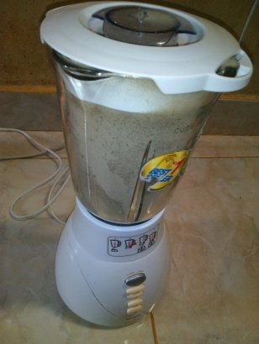 |  | 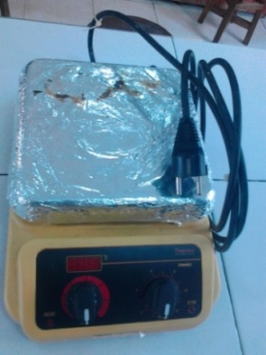 | 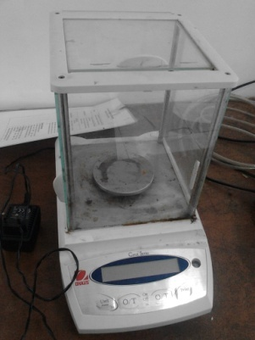
a. Blender |  | b. Hotplate | c. Neraca Ohauss
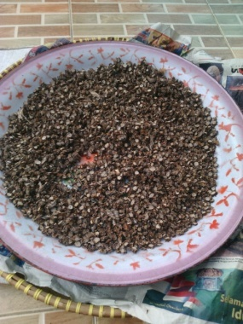 |  | 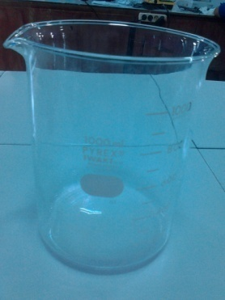 | 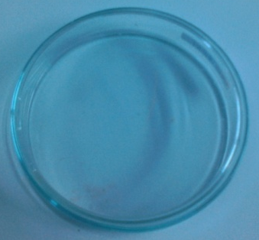
d. Nampan |  | e. Gelas beaker | f. Cawan petri
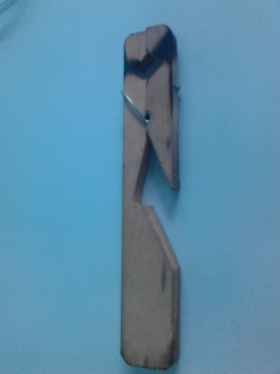 |  | 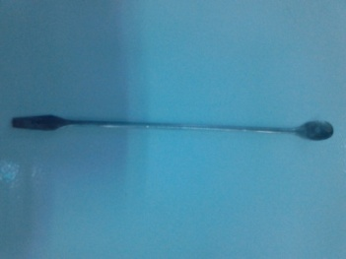 | 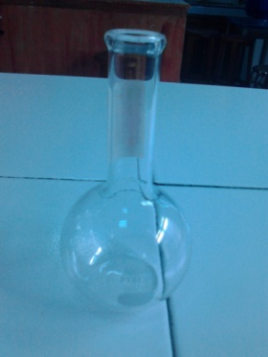
g. Penjepit |  | h. Spatula | i. Labu ukur
 |  | 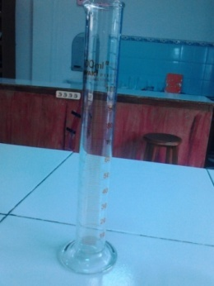 | 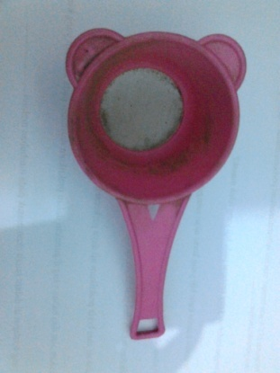
j. Batang pengaduk |  | k. Gelas ukur | l. Saringan
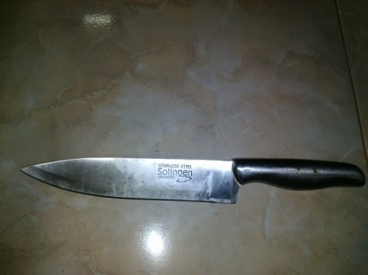  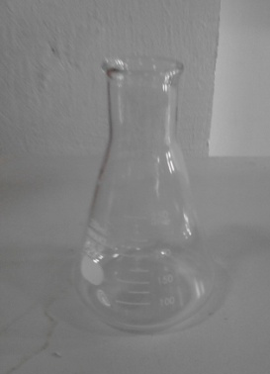 |  |  | 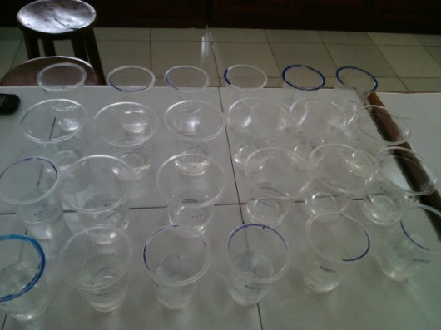  91
m. Erlenmeyer |  | n. Pisau | o. Gelas plastik
 |  | 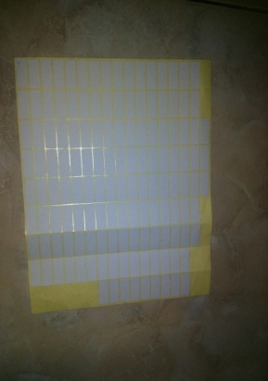 | 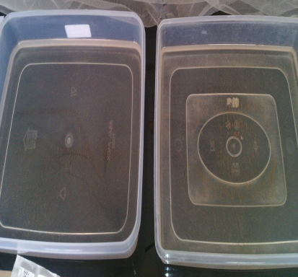
p. Pipet tetes |  | q. Kertas lebel | r. Wadah plastik
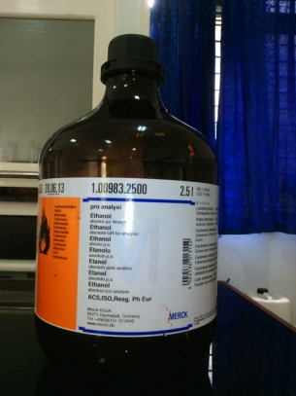 |  | 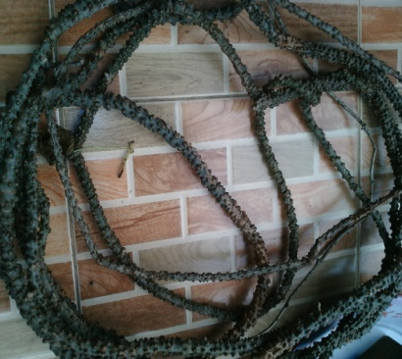  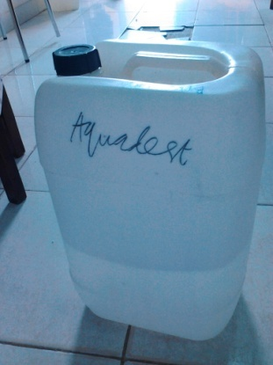
s. Etanol |  | t. Aquades | u. Batang brotowali
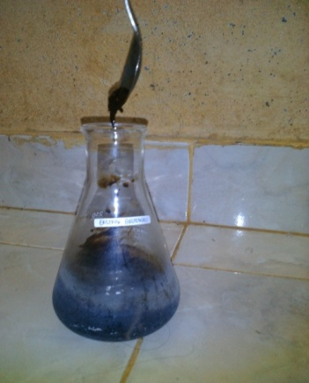 |  | 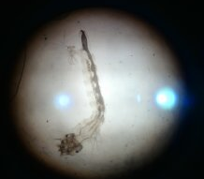  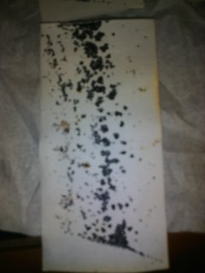
v. Ekstrak batang brotowali w. Telur Aedes Aegypti x. Larva Aedes aegypti
Gambar 6. Alat Dan bahan yang digunakan
(Sumber: Dok. Pribadi, 2015)
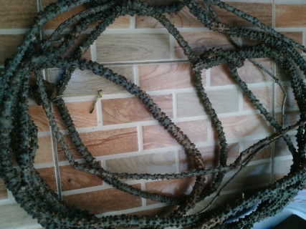  Lampiran 11. Proses Pembuatan Ekstrak Batang Brotowali |  | 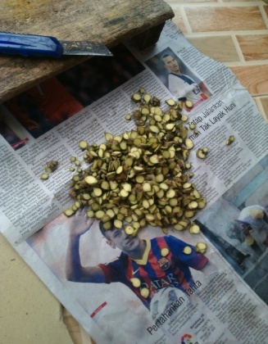 | 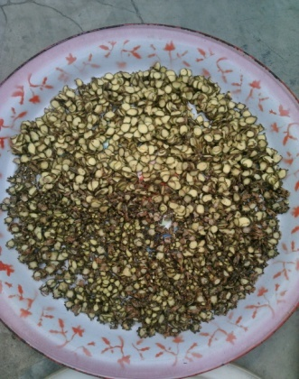  92
a. Batang brotowali yang telah dicuci |  | b. Pemotongan batang brotowali | c. Batang brotowali yang telah dipotong
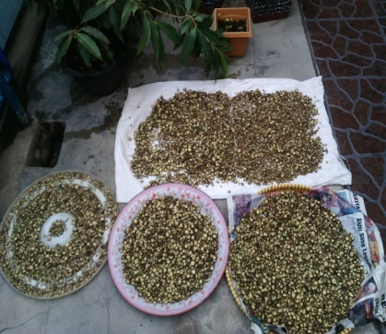 |  | 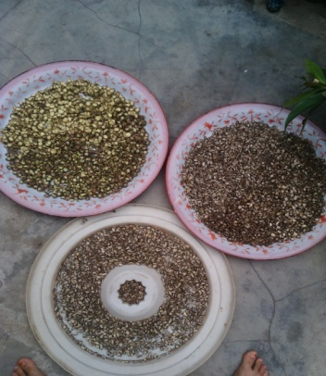 | 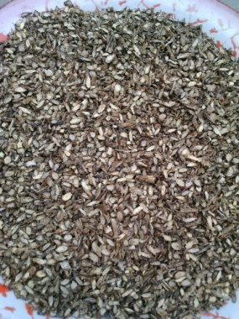
d. Batang brotowali yang dijemur |  | e. Proses penjemuran batang brotowali selama 4 hari | f. Hasil penjemuran batang brotowali
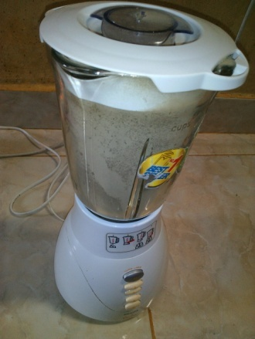 |  | 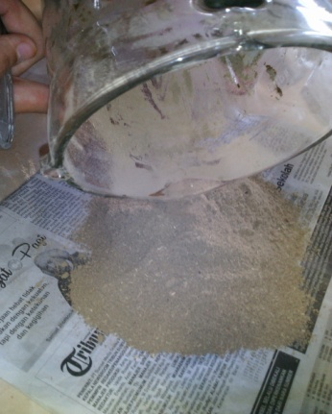 | 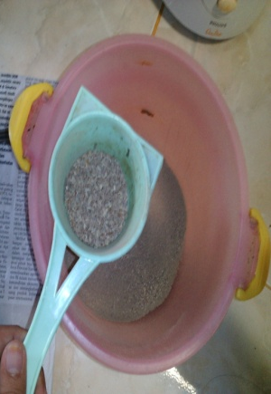
g. Menghaluskan batang brotowali dengan blander |  | h. Hasil serbuk kasar batang brotowali | i. Penyaringan serbuk batang brotowali
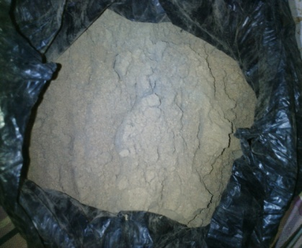
j. Serbuk halus batang  brotowali |  | k. Pengenceran etanol | l. Memasukkan etanol ke serbuk batang brotowali
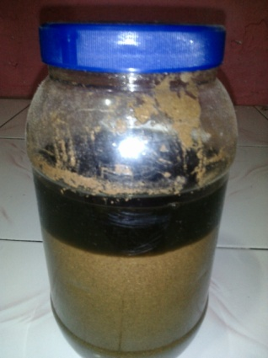 |  | 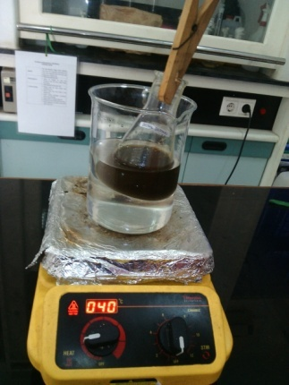 | 93
m. Perendaman etanol selama 24 jam |  | n. Penguapan ekstrak menggunakan hot plate | o. Ekstrak kental brotowali
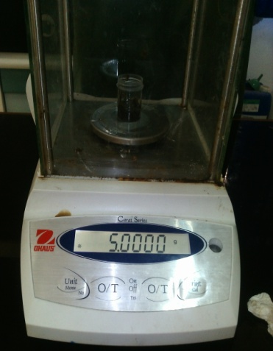
p. Penimbangan Ekstrak kental brotowali |  | q. Ekstrak brotowali yang siap dipakai
Gambar 7. Pembuatan Ekstrak Batang Brotowali
(Sumber: Dok. Pribadi, 2015)

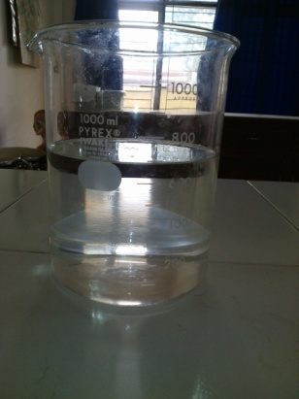  Lampiran 12. Pembuatan Larutan Stok Ekstrak Batang Brotowali |  |  | 94
a. Aquades yang digunakan untuk pembuatan larutan stok |  | b. Ekstrak batang brotowali | c. Ekstrak yang dimasukkan ke labu ukur
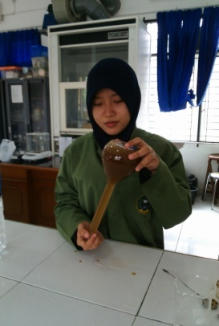 | 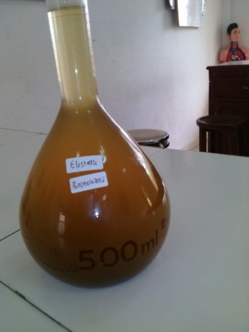 |  | 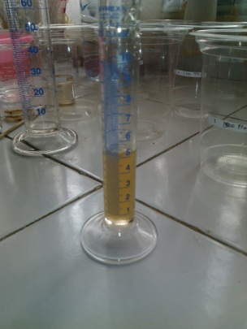
d. Pengocokkan larutan stok | e. Larutan stok yang sudah siap |  | f. Larutan stok yang dibagi menjadi 5 ml (500ppm)
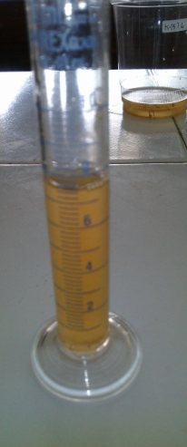
g. Larutan stok yang dibagi menjadi 7,5 ml (750ppm) | h. Larutan stok yang dibagi menjadi 10 ml (1000ppm)
Gambar 8. Pembuatan Larutan Stok Ekstrak Batang Brotowali
(Sumber: Dok. Pribadi, 2015)

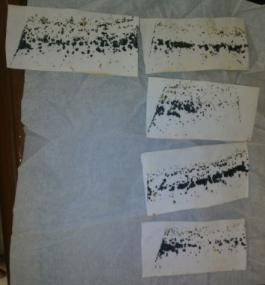  Lampiran 13. Penetasan Telur Aedes aegypti Brotowali | 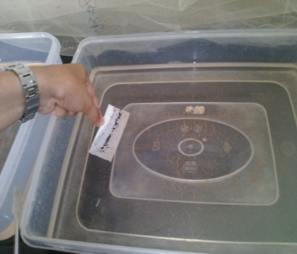 |  | 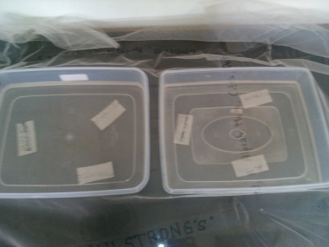  95
a. Telur nyamuk Aedes aegypti | b. Telur dimasukkan ke wadah plastik yang berisi aquades |  | c. Wadah tempat penetasan telur ditutup memakai jaring
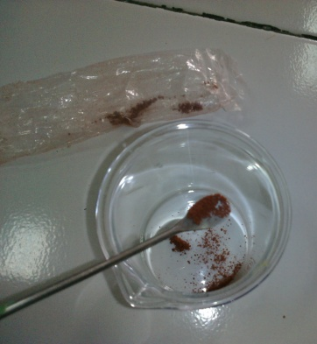 | 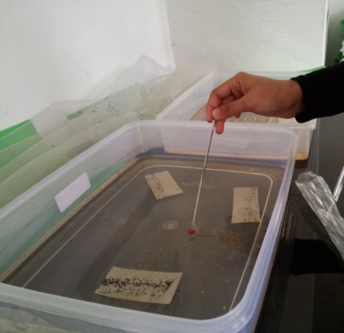
d. Makanan untuk larva (fish food) | e. Pemberian makan fish food untuk telur yang menetas menjadi larva |  | f. Telur yang menetas menjadi larva instar 1
 |  |  | 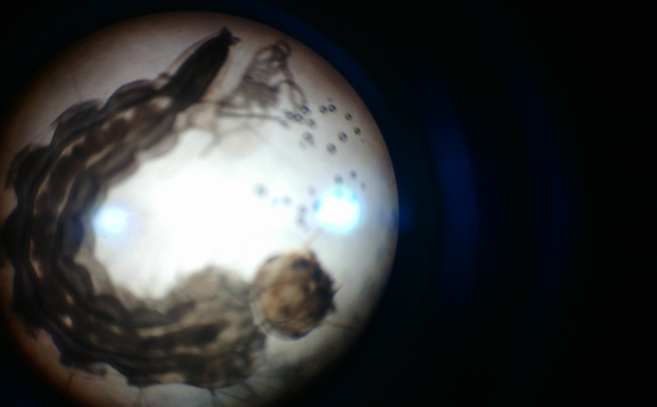
g. Larva instrar 2 | h. Larva instrar 3 |  | i. Larva instar 4
Gambar 9. Penetasan Telur Aedes aegypti
(Sumber: Dok. Pribadi, 2015)

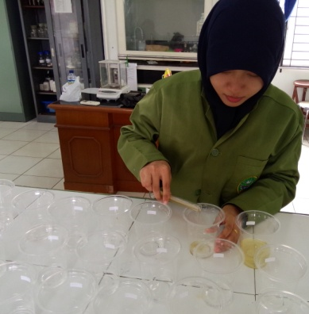  Lampiran 14. Proses Penguji Ekstrak Brotowali Terhadap Larva | 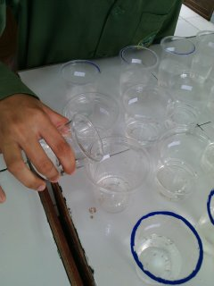 |  | 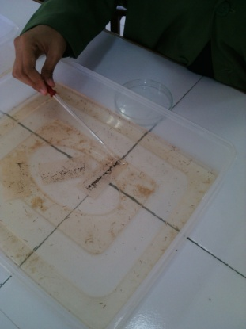  96
a. Ekstrak yang sudah dibagi per konsentrasi dimasukkan kedalam gelas plastik | b. Masing-masing gelas perlakuan yang berisi ekstrak ditambah aquades hingga mencapai 100ml |  | c. Memindahkan 20 larva dari wadah plastik ke cawan petri
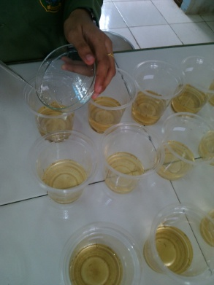 | 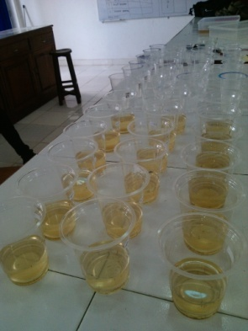
d. 20 larva dimasukkan ke dalam gelas perlakuan | e. Gelas plastik yang sudah berisi 20 larva |  | f.Pengacakan gelas perlakuan
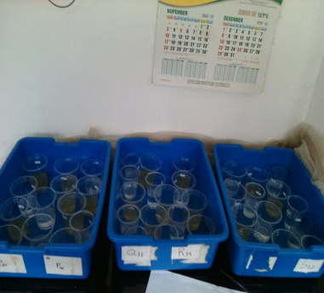 | 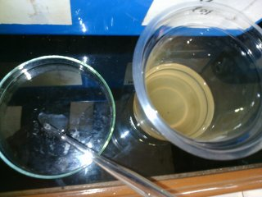 |  | 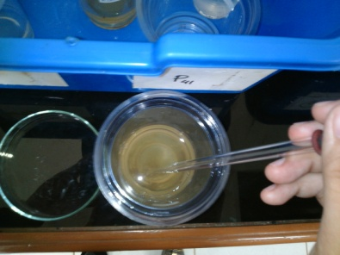
g. Menutup semua gelasperlakuan dengan jaring | h. Menghitung larva mati setelah 24 jam |  | i. Menghitung larva mati setelah 48 jam
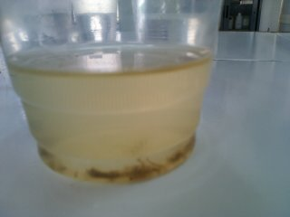
97

j. Larva yang mati dalam gelas perakuan
Gambar 10. Proses Penguji Ekstrak Brotowali Terhadap Larva
(Sumber: Dok. Pribadi, 2015)

RIWAYAT HIDUP

Penulis bernama Syahidah Fitriah dilahirkan di Palembang pada tanggal 12 Maret 1994 sebagai anak pertama dari lima bersaudara dari pasangan Bapak A.Rahim dan Ibu Paridah. Penulis memulai jenjang pendidikan dasar di MI. Hijriyah II Palembang pada tahun 1999. Penulis melanjutkan pendidikan formal di SMP Negeri 7 Palembang dan lulus pada tahun 2008. Sekolah Menengah Atas penulis selesaikan pada tahun 2011 di MA Negeri 1 Palembang. Pada tahun 2011 penulis diterima di Universitas Islam Negeri Raden Fatah Palembang dan terdaftar sebagai mahasiswi pada Program Studi Pendidikan Biologi.

